南阳工业学校2014年技能竞赛月
活动方案
各科（室）、系、各班级：
为深入贯彻落实《国家中长期教育改革和发展规划纲（2010-2020年）》和《国家教育事业发展第十二个五年规划》，进一步深化职业教育教学改革，切实加强技能人才的培养，展示我校学生积极向上、奋发进取的精神风貌和熟练的职业技能，经学校研究决定举办南阳工业学校2014年度学生技能竞赛，现将具体事宜通知如下：
一、指导思想：
本次技能竞赛的宗旨是“参与、交流、竞技、提高”；技能竞赛活动为全校学生提供一个展示特长、展示技能的平台；通过竞赛活动，激发学生学习兴趣，提高学生动手能力，达到以赛促教、以赛促练的教学目的；在全校掀起学技术，比技能，促教改的热潮。通过竞赛活动，促进我校“普通教育有高考，职业教育有大赛”良好局面的形成，展现我校学生良好的精神风貌和娴熟的职业技能，并为参加省市技能大赛选拔参赛选手。
二、组织机构：成立大会组委会
主 任：冉生学
副主任：刘延召 郭 坚 周玉茹
成 员：王建留 李春玲 王道明 吕世界 张冬琴 胡建伟 刘予庚 张自选 王 刚 孙亚玲 石新文 韩建辉
组委会下设：
（一）秘书处：
秘书长：王建留
成员：孙亚玲 韩建辉 杨绍武 李忠敏 郭亚平
（二）评判处：
评判长：李春玲
成 员：吕世界 张冬琴 胡建伟 刘予庚 张自选 王 刚 孙亚玲
石新文 韩建辉 杨绍武 李忠敏
三、 竞赛项目和参赛对象及主办单位
类别 | 项 目 | 参赛对象 | 主办单位
公共竞赛项目 | 硬笔书法竞赛 | 全体在校学生 | 机电系
公共竞赛项目 | 诗歌朗诵竞赛 | 全体在校学生 | 经管系
公共竞赛项目 | 计算机现场讲说速录 | 全体在校学生 | 信息系
公共竞赛项目 | word应用文写作竞赛 | 全体在校学生 | 信息系
专业技能项目 | 普车技能竞赛 | 14级、13级、10级机电、数控、汽车专业学生 | 机电系
专业技能项目 | 数车技能竞赛 | 13级、10级机电、数控专业学生 | 机电系
专业技能项目 | 数铣技能竞赛 | 10级机电、数控专业学生 | 机电系
专业技能项目 | 钳工技能竞赛 | 14级、13级、10级机电、数控、汽车专业学生 | 机电系
专业技能项目 | 制图技能竞赛 | 14级、13级、10级机电、数控、汽车专业学生 | 机电系
专业技能项目 | 电子产品制作竞赛 | 13级、10级机电专业学生 | 机电系
专业技能项目 | 发动机拆装技能竞赛 | 14级汽车专业学生 | 机电系
专业技能项目 | 汽车二保技能竞赛 | 14级汽车专业学生 | 机电系
专业技能项目 | 会计技能竟赛 | 13、14级财会专业学生 | 经管系
专业技能项目 | 会计电算化技能竞赛 | 13、14级财会专业学生 | 经管系
专业技能项目 | 电子商务技能竞赛 | 14级电商专业学生 | 经管系
专业技能项目 | 客服专业读听说同步录入技能竞赛 | 13级客服专业学生 | 经管系
专业技能项目 | Excel数据处理技能竞赛 | 全体在校学生 | 信息系
专业技能项目 | PowerPoint设计制作技能竞赛 | 全体在校学生 | 信息系
专业技能项目 | 计算机网络企业网组建竞赛 | 13计1、2、12计学生 | 信息系
专业技能项目 | photoshop设计技能竞赛 | 全体在校学生 | 信息系
专业技能项目 | 平面设计类作品展的方案 | 13、14级平面买设计专业学生 | 信息系
四、竞赛组织方式：
1、本次技能竞赛月活动有实训科牵头、三个系为主办单位进行组织，各系成立相关项目竞赛的组织机构，负责本系承办的竞赛项目的方案制定、赛前动员、赛前辅导、参赛报名、竞赛试题、材料准备、资料收集、竞赛考评及成绩统计、名次确定等工作，确保竞赛过程的严肃性、真实性及竞赛成绩的公正、客观。
2、本次技能竞赛月活动,选手参赛报名以班级为单位进行组织，各班以班级为单位参加公共竞赛项目及相关专业技能竞赛项目初赛，在初赛基础上选拔3-5名学生参加决赛。
五、竞赛日程安排
本次竞赛具体安排如下：
1、11月10日前，各系制定本系技能竞赛方案，并于11月10日报实训科李春玲老师处。并对学生进行动员。
2、11月10—20日，各系完成学生报名工作和竞赛准备工作并对学生进行赛前辅导。
3、12月20前各系完成初赛活动，12月30日前各系完成决赛活动并将竞赛结果和竞赛总结报实训科李春玲老师处。
4、11月上旬举行技能竞赛开幕式。
5、2015年元月上旬进行技能竞赛月活动总结表彰。
六、奖项设置和表彰奖励
1、奖项设置
本次竞赛活动设团体奖和个人奖。
（1）团体奖设优秀组织奖九个，评选办法为：班级学生参赛率占50%，班级学生个人奖占50%。
（2）个人奖按项目设一、二、三等奖及优秀奖。一等奖一名 二等奖二名 三等奖三名 优秀奖三名。
2、表彰奖励
（1）团体奖除学校颁发荣誉证书外并给予班级奖励。
（2）决赛中获得个人单项奖的选手，学校颁发荣誉证书和奖品。
（3）获奖作品通过橱窗栏、校园网、广播等方式宣传、展示。
七、要求
1、为确保本次技能竞赛活动质量，要求各系在赛前做好对学生的宣传动员工作，让所有学习上进、兴趣浓厚、特长显著的学生积极报名参赛。
2、各项竞赛要覆盖面广、每个学生要至少参加一项竞赛活动，每项竞赛要设计不同的竞赛方案分年级进行，保证新老学生都能参赛。
3、各项竞赛都要对学生提前辅导，要把相关辅导材料发到学生手中。
4、各系要充分调动教师的积极性，要求教师广泛参与，要求老师和竞赛工作人员认真组织竞赛。
5、严禁参赛学生在比赛中弄虚作假，一经发现，学校将严肃处理
6、学校各教学系、相关部门要互相配合、齐心协力，完成本次各项竞赛活动。
南阳工业学校
2014年10月10日

南阳工业学校2014年技能竞赛活动月日程安排
一、启动仪式： 11月19日下午
二、竞赛项目日程安排
1、硬笔书法竞赛
主办单位：机电系
参加对象：全体在校学生
初赛时间：11月19日晚自习
决赛时间：11月25日下午4：30—5：30; 地点：餐厅
组织形式：初赛由各系组织以班级为单位进行
决赛由机电系统一组织
竞赛组成员：张冬琴 吕世界 胡建伟 魏华 赵长根 杨庆海 王琳燕 赵凯 梁勇 各班主任
2、诗歌朗诵竞赛
主办单位：经管系
参加对象：全体在校学生
初赛时间：11月26日晚自习
决赛时间：12月9日下午
组织形式：初赛由各系组织以班级为单位进行
预赛以系为单位组织选出决赛选手
决赛由经管系统一组织
竞赛组成员： 吕世界 张冬琴 胡建伟 王婷婷 郭爽 朱晓娜 语文组全体教师及各班主任
3、计算机现场讲说速录
主办单位：信息系
参加对象：全体在校学生
初赛时间：12月5日前各系完成初赛。
机电系：14级9个班随堂进行，由任课老师和班主任负责；6个老生班（10机电、10数控、13机电、13数控、13数控中专、13工民建）由崔东晓、任课教师和班主任负责，时间12月3日下午。
经管系：14级4个班随堂进行，由任课老师和班主任负责；4个老生班（13财会、电商、客服、10电商3+2）由张艳君和班主任负责。
信息系：14级4个班随堂进行，由任课老师和班主任负责；5个老生班（13电美、视野、客服、13计1、2、12计共计150人）由王刚、梁勇和班主任负责，时间12月4日下午。
决赛时间：12月16日下午
组织形式：初赛由各系组织以班级为单位进行
决赛由信息系统一组织
竞赛组成员：胡建伟 王刚 吕世界 张冬琴 计算机基础相关老师及各班主任
4、word应用文写作竞赛
主办单位：信息系
参加对象：全体在校学生
初赛时间：12月5日前各系完成初赛
机电系：14级9个班随堂进行，由任课老师和班主任负责；6个老生班（10机电、10数控、13机电、13数控、13数控中专、13工民建）由崔东晓、任课教师和班主任负责，时间12月3日下午。
经管系：14级4个班随堂进行，由任课老师和班主任负责；4个老生班（13财会、电商、客服、10电商3+2）由张艳君和班主任负责。
信息系：14级4个班随堂进行，由任课老师和班主任负责；5个老生班（13电美、视野、客服、13计1、2、12计共计150人）由王刚、梁勇和班主任负责，时间12月4日下午。
决赛时间：12月17日下午
组织形式：初赛由各系组织以班级为单位进行
决赛由信息系统一组织
竞赛组成员：胡建伟 王刚 吕世界 张冬琴 语文组全体教师、计算机基础相关老师及各班主任
5、普车技能竞赛
（1）普车A组技能竞赛
主办单位：机电系
参加对象：14级机电、数控、汽车专业学生
初赛时间：12月11 日下午
决赛时间： 12 月18日下午
组织形式：初赛以班级为单位进行组织
决赛由机电系统一组织
竞赛组成员： 张冬琴 李忠敏 李春玲 王永范 韩建辉 华殿远 孙建新 徐 琴 谢洪林
（2）普车B组技能竞赛
主办单位：机电系
参加对象：13级、10级机电、数控、汽车专业学生
初赛时间：12月11 日下午
决赛时间： 12 月18日下午
组织形式：初赛以班级为单位进行组织
决赛由机电系统一组织
竞赛组成员： 张冬琴 李忠敏 李春玲 王永范 韩建辉 华殿远 孙建新 、徐 琴 谢洪林
6、数车技能竞赛
（1）数车A组技能竞赛
主办单位：机电系
参加对象：13级机电、数控专业学生
初赛时间：随堂进行
决赛时间： 12 月24日下午
组织形式：初赛以班级为单位进行组织
决赛由机电系统一组织
竞赛组成员： 张自选 张向宇 白杨 刘春玲 李果 刘松玲
（2）数车B组技能竞赛
主办单位：机电系
参加对象：10级机电、数控专业学生
初赛时间：随堂进行
决赛时间： 12 月24日下午
组织形式：初赛以班级为单位进行组织
决赛由机电系统一组织
竞赛组成员： 张自选 张向宇 白杨 刘春玲 李果 刘松玲
7、数铣技能竞赛
主办单位：机电系
参加对象：10级机电、数控专业学生
初赛时间：12月23日下午
决赛时间： 12 月25日下午
组织形式：初赛以班级为单位进行组织
决赛由机电系统一组织
竞赛组成员：张自选 张向宇 白杨 王永范 刘松玲
8、钳工技能竞赛
（1）钳工A技能竞赛
主办单位：机电系
参加对象：14级机电、数控、汽车专业学生
决赛时间： 12 月30日下午
组织形式：由机电系统一组织
竞赛组成员： 张冬琴 李英民 王耀东
（2）钳工B技能竞赛
主办单位：机电系
参加对象：13级、10级机电、数控、汽车专业学生
决赛时间： 12 月30日下午
组织形式：由机电系统一组织
竞赛组成员： 张冬琴 李英民 王耀东
9、制图技能竞赛
(1)制图A技能竞赛
主办单位：机电系
参加对象：14级机电、数控、汽车专业学生
初赛时间：随堂进行
决赛时间： 2014年12月15日下午
组织形式：初赛以班级为单位进行组织
决赛由机电系统一组织
竞赛组成员：魏华 王维君 张宛利 张明 张兵
(2)制图B技能竞赛
主办单位：机电系
参加对象：13级、10级机电、数控、汽车专业学生
初赛时间：随堂进行
决赛时间： 2014年12月15日下午
组织形式：初赛以班级为单位进行组织
决赛由机电系统一组织
竞赛组成员：魏华 王维君 张宛利 张明 张兵
10、电子产品制作竞赛
主办单位：机电系
参加对象：13级、10级机电专业学生
初赛时间：随堂进行
决赛时间： 2014年12月 29 日下午
组织形式：初赛以班级为单位进行组织
决赛由机电系统一组织
竞赛组成员： 张冬琴 黄春娥 吴燕 张阳 王迪
11、发动机拆装技能竞赛
主办单位：机电系
参加对象：14级汽车专业学生
理论时间：随堂进行
实操时间：随堂进行
组织形式：以班级为单位由机电系统一进行组织
竞赛组成员：吕尚礼 杨绍武 王世红 陈伯刚、张海、 张凯、 任燕舞
12、汽车二保技能竞赛
主办单位：机电系
参加对象：14级汽车专业学生
理论时间：随堂进行
实操时间：随堂进行
组织形式：以班级为单位由机电系统一进行组织
竞赛组成员：吕尚礼 杨绍武、王世红 陈伯刚、张海、 张凯、 任燕
13、会计技能竟赛
主办单位：经管系
参加对象：13、14级财会专业学生
初赛时间：随堂进行
决赛时间： 2014年12月 22 日下午
组织形式：初赛以班级为单位进行组织
决赛由经管系统一组织
竞赛组成员：刘玉庚 吕世界 曹慧敏 王琪姚 晓东、常星玲、张靖、谢红
14、会计电算化技能竞赛
主办单位：经管系
参加对象：13、10级财会专业学生
初赛时间：随堂进行
决赛时间： 2014年12月 23 日下午
组织形式：初赛以班级为单位进行组织
决赛由经管系统一组织
竞赛组成员：吕世界 刘玉庚 曹慧敏 王琪 姚晓东 常星玲
15、电子商务技能竞赛
主办单位：经管系
参加对象：14级电商专业学生
初赛时间：随堂进行
决赛时间： 2014年12月 24 日下午
组织形式：初赛以班级为单位进行组织
决赛由经管系统一组织
竞赛组成员：吕世界 刘玉庚、曹慧敏、王琪、 张建军
16、客服专业读听说同步录入技能竞赛
主办单位：经管系
参加对象：13级客服专业学生
初赛时间：随堂进行
决赛时间： 2014年12月 25 日下午
组织形式：初赛以班级为单位进行组织
决赛由经管系统一组织
竞赛组成员：吕世界 刘玉庚、曹慧敏、王琪、周洋 张艳君 王琳燕 周洋
17、Excel数据处理技能竞赛
主办单位：信息系
参加对象：全体在校学生
初赛时间：随堂进行
决赛时间： 2014年12月 22 日下午
组织形式：初赛以班级为单位进行组织
决赛由信息系统一组织
竞赛组成员：胡建伟、王刚 张晓蔷、刘志刚
18、PowerPoint设计制作技能竞赛
主办单位：信息系
参加对象：全体在校学生
初赛时间：随堂进行
决赛时间： 2014年12月 23日下午
组织形式：初赛以班级为单位进行组织
决赛由信息系统一组织
竞赛组成员：胡建伟 王刚 崔晨 仝勋 甄芳芳
19、计算机网络企业网组建竞赛
主办单位：信息系
参加对象：13计1、2、12计学生
初赛时间：随堂进行
决赛时间： 2014年12月 24日下午
组织形式：初赛以班级为单位进行组织
决赛由信息系统一组织
竞赛组成员：胡建伟 王刚 石新文 刘硕
20、photoshop设计技能竞赛
主办单位：信息系
参加对象：全体在校学生
初赛时间：随堂进行
决赛时间： 2014年12月 25日下午
组织形式：初赛以班级为单位进行组织
决赛由信息系统一组织
竞赛组成员：胡建伟 王刚 鹿婷 宋燕 柳村
21、平面设计类作品展的方案
主办单位：信息系
参加对象：全体在校学生
初赛时间：随堂进行
决赛时间： 2014年12月 24日下午
组织形式：初赛以班级为单位进行组织
决赛由信息系统一组织
竞赛组成员：胡建伟 王刚 鹿婷 宋燕 柳村 王黎楠 谢明 来新瑞
三、闭幕式：预定2015年元月上旬

各项竞赛详细方案见附件
查询办法为：1、各系邮箱、2、登陆校园网、见校园网主页公告栏«南阳工业学校2014年技能竞赛月活动方案»
附件一：南阳工业学校2014年技能竞赛各项目
实施方案

1、硬笔书法比赛活动方案

为进一步传承和发扬中国书法文化，激发学生对祖国灿烂文化和语言文字的热爱之情，进一步引起学生对书写的高度重视，培养他们正确的书写习惯，引导学生把汉字写得正确、端正、整洁、美观，从整体上提高学生的书写质量，让学生练就一手好字，受益终生。学校准备举行一次书法比赛，现将具体要求安排如下：
一、比赛要求：
1．参赛对象：全校在校学生。
2．参赛字体：硬笔楷体。
3．参赛要求：（1）用钢笔、水笔（黑色）书写；（2）用统一方格书写纸，一格一字，写标点符号；（3）参赛作品的纸面须整洁，无折皱、不卷曲。（4）作品注明作者的班级和姓名。
二、比赛程序：
1．初赛：11月19日晚自习，每班以班为单位进行比赛（各班主任负责），分别选拔出2-4名选手，进入决赛。
2．决赛：全校统一组织
（1）要求：现场书写；
（2）时间：2014年11月25日下午4：30—5：30
（3）地点：学校餐厅
三、奖项设置
比赛将设一等奖3名、二等奖5名、三等奖10名、鼓励奖若干名。
四、评委：
组长：赵长根
成员：杨庆海、王琳燕、赵凯、梁勇、各班主任

附1
南阳工业学校
2014年书法比赛书写内容及评分标准
一、书写内容
《送温神》
毛泽东
春风杨柳万千条，六亿神州尽舜尧。
红雨随心翻作浪，青山着意化为桥。
天连五岭银锄落，地动三河铁臂摇。
借问瘟君欲何往，纸船明烛照天烧。
二、评分标准
1、工整、不写错别字，若有错别字，每字扣0.5分。（3分）
2、要求书写字体规范、美观、大小适中。（4分）
3、要求参赛者保持卷面清洁，尽量不作涂改，每改一处扣0.5分。（3分）
4、笔法 （40分）
5、字体结构（40分）

2、诗歌朗诵比赛方案
一、活动目的
为了提高学生的文化素养，为热爱诗歌艺术的同学提供展示青春才华的平台，营造良好的校园人文氛围。经管系拟举办诗歌朗诵比赛,从而激发同学们品读、鉴赏诗歌的兴趣，在朗诵中体验诗词的魅力，在诗词文化中感受朗诵的激情。
二、比赛相关事宜
（一）内容及形式要求
1．以歌颂青春、热爱校园、热爱生活的正能量诗歌或散文诗为主，也可进行国学经典朗诵或是结合实际的原创。
2．形式可多样，可以是独诵、双人朗诵，可适当配音乐和表演。形式尽量多样化，但要突出朗诵，朗诵可脱稿也可看稿，倡导脱稿朗诵，脱稿的将进行适当的加分。
（二）参加对象：全体在校学生。
（三）组织方式：
1.以各班为单位进行初赛选拔报名，参加各系组织的预赛；
2.各系通过预赛选拔参加决赛选手（机电系8名；经管系4名；信息系4名）；
3.各系负责老师于12月1日前将该系参加诗歌朗诵决赛选手班级、名单报于经管系办公室；
4.11月下旬语文组教师对进入决赛选手进行培训指导。
（四）比赛时间：
初赛时间：11月26日晚自习
决赛时间：12月9日下午
（五）比赛要求：参赛选手朗诵诗歌内容健康、向上，思想性强。要求运用普通话，时间限定在3—6分钟。
（六）比赛组织：、信息系及活动负责人郭爽、机电系及活动负责人朱晓娜、经管系及活动负责人王婷婷。
（七）比赛指导老师及评委：全体语文组教师。
三、评奖办法：
1、评分采用十分制：
⑴作品主题鲜明突出，内容积极向上 （1分）
⑵精神饱满，姿态得体大方。（1分）
⑶感情饱满真挚，表达自然，能通过表情的变化反映诗歌的内涵。（2分）
⑷朗诵熟练，声音洪亮。（1分）
⑸、吐字清晰，普通话标准，能很好把握诗歌节奏。（2分）
⑹、能正确把握诗歌内容，声情并茂，朗诵富有韵味和表现力，能与观众产生共鸣。（2分）
⑺、朗诵形式富有创意，配以适当乐曲或以其他富有创意形式朗诵。（1分）
2、奖项设置：去掉一个最高分，去掉一个最低分，然后取总分，按分数从高到低评出一等奖二名，二等奖三名，三等奖五名，其他为优秀奖。

3、计算机现场讲说速录技能竞赛方案
一、竞赛项目及内容
现场讲说速录以金山打字通2006软件为基础，重点考查学生对“打字速度”项目的技能掌握情况。
竞赛内容分为词组和文章速录两部分，其中词组速录时间为5分钟，文章速录时间为10分钟（连续播放2次），语音速度均在60-180字/每分钟之间。词组之间没有任何标点符号，可用空格键隔开；文章内容也不用考虑任何标点，也无需添加空格，换行方式为自动换行。参赛选手根据现场听到的录音进行现场速录结束后，会出现成绩界面。根据界面中的平均速度和正确率确定选手的最终成绩。（文章音频在附件中各赛区自行下载播放）
二、竞赛对象
全校在校学生
三、评分标准
比赛总成绩=平均速度（字/分钟）×正确率（%）
四、竞赛时间
自由练习10分钟。整个竞赛总时间是30分钟，文章速录时间20分钟。
五、比赛程序
1．初赛：12月5日前各系完成初赛。
分三个赛区进行：总负责人：胡建伟
第一赛区信息系，负责人王 刚，计算机基础相关老师；
第二赛区机电系，负责人崔东晓，计算机基础相关老师；
第三赛区经管系，负责人张艳君，计算机基础相关老师。
12月5日前，各系以班为单位进行比赛，由相关计算机老师负责，班主任把关，分别选拔出2-5名选手，进入决赛。并由各班班主任于12月5日下午4:30前将进入决赛的名单上报各赛区负责人，各赛区负责人审核汇总后再于当天下午5:00前交给总负责人胡建伟老师。
2．决赛：全校统一组织
（1）要求：现场速录，按要求上传。
（2）时间：决赛时间：12月16日下午
（3）地点：暂定于学校309、409机房。
六、赛场细则
1.比赛输入法限定为计算机中已装入的输入法（五笔和拼音等）。
2.比赛开始前，由工作人员将计算机启动，并进入比赛界面。
3.在工作人员宣布“比赛开始”前，各选手不允许对电脑进行任何操作。
4.当工作人员宣布“比赛开始”后，各选手即可选择输入法，按照听到的录音进行文字录入。
5.比赛时间结束后，所有选手必须立即停止操作，并保留界面，等待工作人员记录数据，选手立即退出赛场。因选手个人原因，导致无法记录数据，按无成绩处理。
6.比赛过程中，因个人原因，导致关闭软件、提前结束测试、以及计算机重新启动等，将不提供额外的比赛时间，取消比赛成绩。
7.比赛过程中，严禁喧哗、交头接耳或发出敲击键盘以外的影响比赛秩序的杂音。如遇机器故障可举手请监考老师解决。
8.参赛选手如有违反以上规定，取消比赛成绩。

4、 Word应用文写作竟赛活动方案

为提高学生的应用文写作水平，培养学生Word文档的处理能力，发现学生的特长，促进学生之间的交流和互相竞争，营造浓厚的学风，激发广大同学的学习积极性，从而提高我们的教学效果，我校将举办2014年Word应用文写作比赛，具体方案如下：
一、竞赛内容
1．参赛对象：全校在校学生。
2．参赛内容：（1）老生：按要求写一封求职信；（2）新生：按要求写一份申请书 。
3．参赛要求：（1）格式正确，书写规范（2）内容完整，表达准确；（3）不低于200字。
二、比赛程序：
1．初赛：12月5日前各系完成初赛
分三个赛区进行。第一赛区信息系，负责人郭爽；第二赛区机电系，负责人王珍；第三赛区经管系，负责人张艳君。
12月5日前，各系以班为单位进行比赛，由相关计算机老师负责，班主任把关，分别选拔出2-5名选手，进入决赛。并由各班班主任于12月5日下午4:30前将进入决赛的名单上报各赛区负责人，各赛区负责人审核汇总后再于当天下午5:00前交给郭爽。
2．决赛：全校统一组织
（1）要求：现场书写，按要求上传试卷。
（2）时间：12月17日下午
（3）地点：暂定于学校309机房。
三、奖项设置
比赛将设一等奖3名、二等奖5名、三等奖10名、鼓励奖若干名。
四、评委：
组长：郭 爽
成员：王珍 张艳君 语文组全体教师 计算机相关教师。
五、评分标准：
1、实行百分制
2、格式正确，书写规范。若格式错误，每一处扣1分。
3、错别字每字扣0.5分。
4、内容完整，若内容不完整，缺一项扣3分。
5、条理清楚，次序混乱者扣3分。

5、普通车床操作技能竞赛方案
为了“提高技能、展示风采、切磋技艺、促进教学”，进一步提高同学们的专业技能，培养学生比、学、赶、帮的学习氛围和创造良好的环境，实现以赛促教，推动我校教育教学又好又快发展。学校近期准备再次举行普通车床技能竞赛活动，现将具体要求安排如下：
一、参赛对象：
1、A组：14数控、机电、汽车专业的在校学生。
2、B组：10、12、13级数控、机电、汽车的在校学生。
二、竞赛程序：
本次普车技能竞赛分初赛、决赛两个阶段，报名参赛选手全部参加初赛，根据综合成绩选拔决赛选手，最终评出一等奖1名、二等奖2名、三等奖3名。
三、比赛地点及时间：
比赛地点：
理论考试：教学楼教室
实操考试：机加工车间
比赛时间：
初赛：12月11 日
决赛：12 月18日
四、比赛内容及规则：
本次竞赛初赛为理论考试、决赛为现场实际操作两个部分。
1、理论考试
1）考试时间：A组50分钟，B组60分钟，满分为100分。
2）考试形式：闭卷，试题型式为填空题、单一选择题、是非判断题和简答题。
2、实际操作技能考试
1）考试时间：A组,60分钟，B组120分钟，满分100分。
2）考试形式： 参赛者在规定时间内根据给定的零件图（见附件一、三）和评分细则（见附件二、四）完成零件车床加工。
3）设备： CA6140
3、竞赛成绩计算：
- 理论知识考核为卷面成绩；
- 实际操作考核根据实际检测结果,进行客观评判、计分。
最终名次依据两项成绩的累加成绩排定,理论知识考核占总成绩的30%，现场实际操作考核占总成绩的70%；当出现成绩相同时,计算小分分出名次(计算小分顺序为：操作技能成绩,加工时间)。
六、竞赛裁判员：
组长：李忠敏
成员：李春玲 王永范 韩建辉 华殿远 孙建新 徐琴 谢洪林 张均海
七、注意事项：
参赛选手必须严格遵守本专业操作规程，符合安全、文明生产要求。

附1
普车操作技能竞赛试题(14级)
1、考试时间：60分钟
2、设备： CA6140
毛坯： ∅32x55塑料棒
3、零件图
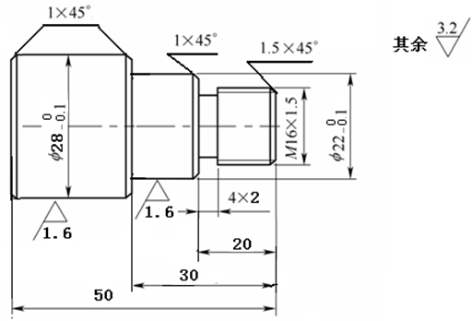

附2：
普车操作考试评分细则（14级）
姓 名 |  |  |  |  | 参赛  编号 |  |  |  | 总得分
序号 | 考核  项目 |  |  | 考核内容及  要求 | 配分 |  | 评分标准 |  |  | 检测结果 |  | 扣分 | 得分 |  | 备注
1 | 长度 |  |  | 长度50 | 10 |  | 超差0.1扣配分的1/2
2 |  |  |  | 长度30 | 10 |  | 超差0.1扣配分的1/2
3 |  |  |  | 长度20 | 10 |  | 超差0.1扣配分的1/2
4 | 外圆 |  |  | ¢28${}_{−0,1}^{0}$ | 12 |  | 超差0.1扣配分的1/2
5 |  |  |  | ¢22${}_{−0\text{.}1}^{0}$ | 12 |  | 超差0.1扣配分的1/2
6 | 粗糙度 |  |  | Ra1.6 | 2×5 |  | 降一级扣配分的1/2
6 |  |  |  | Ra3.2 | 5 |  | 降一级扣配分的1/2
7 | 螺纹 |  |  | M16×1.5 | 16 |  | 超差不得分
8 | 退刀槽 |  |  | 4×2 | 3,3 |  | 超差0.1扣配分的1/2
9 | 倒角 |  |  | 1.5×45° | 3 |  | 超差0.1扣配分的1/2
9 |  |  |  | 1×45° | 3×3 |  | 超差0.1扣配分的1/2
10 | 安全文明  生产 |  |  | 按比赛相关规定评定，每违反一项规定从总分中扣除2分。
11 | 其他项目 |  |  | ①未注尺寸公差按照GB1804-92M。②工件必须完整，考件局部无缺陷（夹伤等）。③扣分不超过10分。
12 | 加工时间 |  |  | 定额时间：60分钟。到时间停止加工。
监考人 |  |  |  |  |  | 检验员 |  |  |  |  |  | 裁判员

附3：
普车操作技能竞赛试题(10、12、13级)
1、考试时间：60分钟
2、设备： CA6140
毛坯：45圆钢 ∅40x90
3、零件图

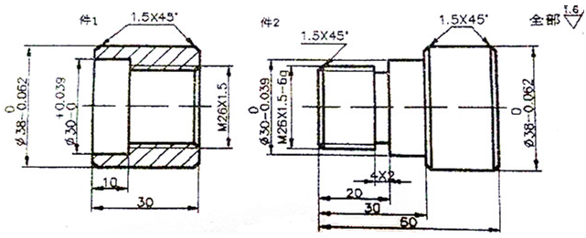

附4：
普车操作竞赛评分细则（10、12、13级）
姓 名 |  |  |  | 参赛  编号 |  |  |  | 总得分
序号 | 考核  项目 |  | 考核内容及  要求 | 配分 |  | 评分标准 |  |  | 检测结果 | 扣分 |  | 得分 | 备注
件1 | 长度尺寸 |  | 10 | 3 |  | 超差不得分
件1 |  |  | 30 | 3 |  | 超差不得分
件1 | 直径尺寸 |  | ¢38${}_{−0,\text{062}}^{0}$ | 8 |  | 超差不得分
件1 |  |  | ¢30${}_{−0,\text{039}}^{0}$ | 10 |  | 超差不得分
件1 | 螺纹 |  | M26×1.5 | 10 |  | 超差不得分
件1 | 粗糙度 |  | Ra1.6 | 4 |  | 降一级扣配分的1/2
件1 | 倒角 |  | 1.5×45° | 2 |  | 超差不得分
1 | 长度尺寸 |  | 长度50 | 5 |  | 超差不得分
2 |  |  | 长度30 | 5 |  | 超差不得分
3 |  |  | 长度20 | 5 |  | 超差不得分
4 | 直径尺寸 |  | ¢38${}_{−0,\text{062}}^{0}$ | 10 |  | 超差不得分
5 |  |  | ¢30${}_{−0,\text{039}}^{0}$ | 10 |  | 超差不得分
6 | 螺纹 |  | M26×1.5 | 10 |  | 超差不得分
7 | 粗糙度 |  | Ra1.6 | 5 |  | 降一级扣配分的1/2
8 | 退刀槽 |  | 4×2 | 2,2 |  | 超差不得分
9 | 倒角 |  | 1.5×45° | 3×2 |  | 超差不得分
10 | 安全文明  生产 |  | 按比赛相关规定评定，每违反一项规定从总分中扣除2分。
11 | 其他项目 |  | ①未注尺寸公差按照GB1804-92M。②工件必须完整，考件局部无缺陷（夹伤等）。③扣分不超过10分。
12 | 加工时间 |  | 定额时间：120分钟。到时间停止加工。
监考人 |  |  |  |  | 检验员 |  |  |  |  | 裁判员
6、数控车工技能竟赛实施方案
在“以服务为宗旨、以就业为导向、以技能为本位”的职业教育办学思想指导下，为提高我校学生综合职业能力，提升中等职业学校的办学水平，2014年我校举办数控车床技能大赛，具体方案如下：
一、参赛对象和程序
本次数控车床技能竞赛分两个年级组，第一组为10级、12级数控、机电专业组。第二组为13级数控、机电专业组。报名参赛选手全部参加竟赛，根据比赛综合成绩，最终评出各年级组一等奖1名、二等奖2名、三等奖3名。
二、竞赛内容
竞赛内容为零件加工，详见竞赛题目及评分标准，其重点如下：
（1）按工件图样在规定的时间内完成加工操作。
（2）能够正确选择刀具和夹具。
（3）程序编制完整、格式正确、指令使用合理。
（4）工件坐标系原点选择正确，熟练完成对刀操作。
（5）合理选择加工路线及加工工艺。
（6）文明操作，做到工作场地整洁,工件、工具摆放整齐。
三、竞赛时间
初赛时间：随堂进行
决赛时间：12 月24日下午
四、竞赛使用设备
数控一体化教室 HM6-L6-01 FANUC 0i数控车床
五、竞赛裁判员：
张向宇 白杨 刘春玲 李果 刘松玲
六、竞赛注意事项
（1）选手需根据竞赛题图样，填写加工工艺卡。在规定时间内，完成试件加工。试件的精度、工艺应用水平、安全文明生产、规范操作等，均作为评分依据。参赛选手独自入场，独自完成操作。
（2）竞赛过程中，参赛选手不能更换毛坯，也不能相互借用工夹量具。各参赛选手间不能走动、交谈。竞赛过程中出现机床故障等设备问题，应提请大赛裁判长到工位处确认原因。如果确实是因为设备故障原因导致选手中断或终止竞赛，由大赛裁判长视具体情况作出决定。
（3）如果选手提前结束竞赛，应举手向裁判员示意。竞赛终止时间由裁判员记录在案，选手提前结束比赛后不得再进行任何加工。
（4）选手提交试件时应进行必要的清理，并提请竞赛裁判员到工位处收取工件，提交所编写的工艺卡片，由竞赛裁判员在工件、工艺卡片的适当位置写上机床号。同时，参赛选手在裁判员记录的竞赛情况记录表上签字确认，裁判员用密封纸对以上实物和工艺卡片进行密封，装入专用密封袋。
（5）竞赛结束前10分钟，吹响竞赛结束提示哨音，各参赛选手应准备停止加工。竞赛时间到后，赛场进行统一断电。随后，由参赛选手进行清理工作。经竞赛裁判员检查许可后，参赛选手方可离开竞赛场地。
（6）各参赛选手必须严格按机床操作规程进行文明操作，出现较严重的安全事故者立即取消竞赛资格。

附1
数控车工技能竟赛比赛试题
(10级、12级)
1、设备：HM6-L6-01 FANUC 0i数控车床
毛坯：塑料棒 ∅30x80
2、零件图
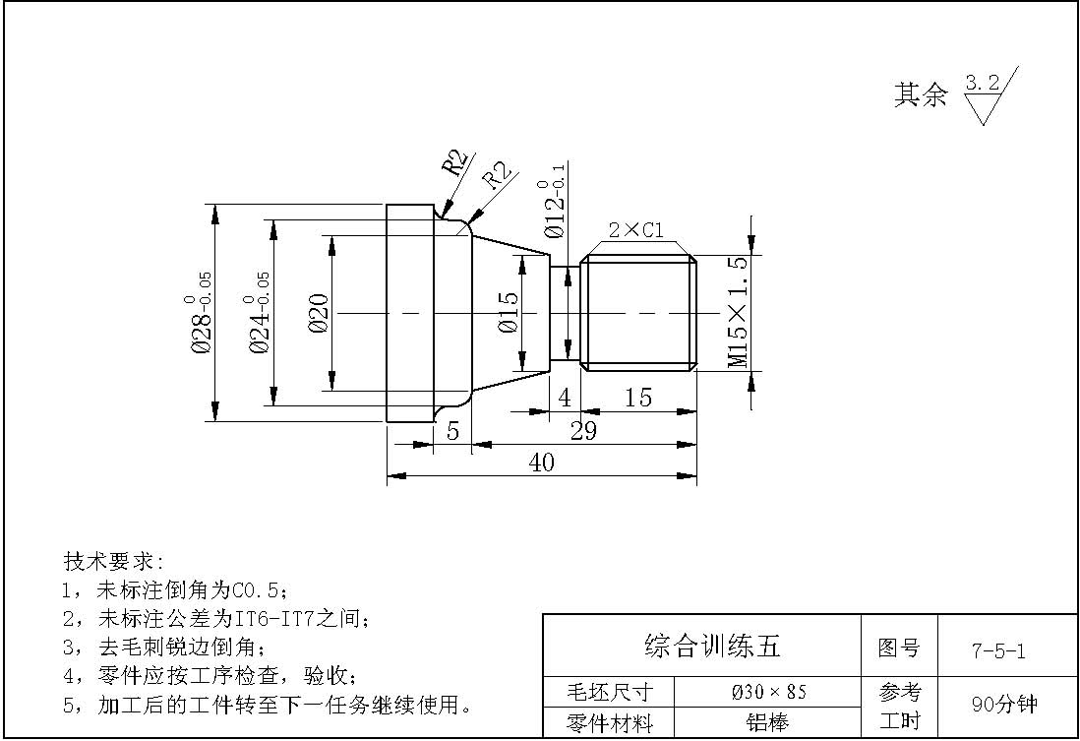
工艺分析
1．零件图纸分析，根据要求填写下表。

加工  内容 |  | 精度要求
所需  工具 |  | 所需检  量具

2．根据加工图纸要求划分工步，合理选用加工刀具及切削参数，并按要求填写下表。
零件名称 |  |  |  |  | 工作场地 |  | 理实一体化教室
零件材料 |  |  |  |  | 使用设备和系统 |  | HM6-L6-01 FANUC 0i
工序 | 名称 | 工艺要求
1 | 下料
2 | 数控车削 | 工步 | 工步内容 |  | 刀具号 | 刀具类型 | 主轴转速n/(r/min) | 进给量f/(mm/r) | 切削深度a_{p}/mm
日期 |  | 加工者 |  |  | 审核 |  | 批准

附2：
数车操作竞赛评分标准（10级、12级）

分类 | 序号 | 检测项目 | 检测内容 | 配分 | 检测结果 |  | 得分
工件质量 | 1 | 零件外形 | $φ{\text{28}}_{−0\text{.}\text{05}}^{0}$零件整体外形 | 10
工件质量 | 2 | 外径 |  | 5
工件质量 | 3 | 外径 | $φ{\text{24}}_{−0\text{.}\text{05}}^{0}$ | 5
工件质量 | 4 | 圆弧 | 2×R2 | 5
工件质量 | 5 | 槽 | $φ{\text{12}}_{−0\text{.}1}^{0}×4$ | 5
工件质量 | 6 | 长度 | 40±0.1 | 5
工件质量 | 7 | 长度 | 29 | 5
工件质量 | 8 | 长度 | 15 | 5
工件质量 | 9 | 长度 | 5 | 5
工件质量 | 10 | 螺纹 | M15x1.25 | 5
工件质量 | 11 | 倒角 | 2×C1 | 3
工件质量 | 12 | 表面粗糙度 | Ra3.2 | 2
分类 | 序号 | 考核内容 |  | 配分 | 说明 |  | 得分
工艺与编程 | 1 | 加工路线制定正确 |  | 5 | 加工路线是否合理、是否高效
工艺与编程 | 2 | 刀具及切削用量选择合理 |  | 5 | 刀具和切削用量每不合理项扣1分
工艺与编程 | 3 | 程序编写正确、规范 |  | 10 | 指令使用错误或不规范一处扣1分
现场操作规范 | 1 | 安全操作 |  | 10 | 违反一条操作规程扣2分
现场操作规范 | 2 | 工量具的正确使用 |  | 5 | 工量具使用错误一项扣1分
现场操作规范 | 3 | 设备的正确操作和维护保养 |  | 5 | 违反一条维护保养规程扣1分
工件质量评分标准：尺寸和形状位置精度超差时扣该项全部分，粗糙度降级扣减该项全部分
评分人 |  |  | 时间 |  |  | 总得分

附3
数控车工技能竟赛试题
(13级)
1、设备：HM6-L6-01 FANUC 0i数控车床
毛坯：塑料棒 ∅30x80
2、零件图
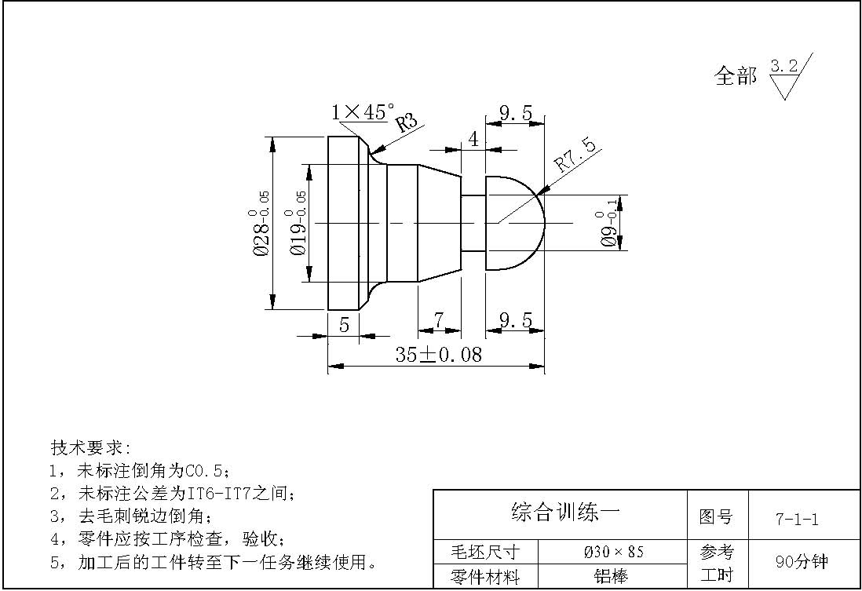
工艺分析
1．零件图纸分析，根据加工要求填写下表。

加工内容 |  | 精度要求
所需工具 |  | 所需检量具

2、根据加工图纸要求划分工步，合理选用加工刀具及切削参数，并按要求填写下表；
零件名称 |  |  |  |  | 工作场地 |  | 理实一体化教室
零件材料 |  |  |  |  | 使用设备和系统 |  | HM6-L6-01 FANUC 0i
工序 | 名称 | 工艺要求
1 | 下料
2 | 数控车削 | 工步 | 工步内容 |  | 刀具号 | 刀具类型 | 主轴转速n/(r/min) | 进给量f/(mm/r) | 切削深度a_{p}/mm
日期 |  | 加工者 |  |  | 审核 |  | 批准

附4：
数车操作竞赛评分标准（13级）
评分标准
分类 | 序号 | 检测项目 | 检测内容 | 配分 | 检测结果 |  | 得分
工件质量 | 1 | 零件外形 | 零件整体外形 | 10
工件质量 | 2 | 外径 | $φ{\text{28}}_{−0\text{.}\text{05}}^{0}$ | 5
工件质量 | 3 | 槽 | $φ9_{−0\text{.}1}^{0}×4$ | 5
工件质量 | 4 | 圆弧 | R7.5 | 5
工件质量 | 5 | 圆弧 | R3 | 5
工件质量 | 6 | 长度 | $\text{35}±0\text{.}\text{08}$ | 5
工件质量 | 7 | 长度 | 9.5 | 5
工件质量 | 8 | 长度 | 7 | 5
工件质量 | 9 | 长度 | 5 | 5
工件质量 | 10 | 倒角 | 1.5x45° | 5
工件质量 | 11 | 表面粗糙度 | Ra3.2 | 5
分类 | 序号 | 考核内容 |  | 配分 | 说明 |  | 得分
工艺与编程 | 1 | 加工路线制定正确 |  | 5 | 加工路线是否合理、是否高效
工艺与编程 | 2 | 刀具及切削用量选择合理 |  | 5 | 刀具和切削用量每不合理项扣1分
工艺与编程 | 3 | 程序编写正确、规范 |  | 10 | 指令使用错误或不规范一处扣1分
现场操作规范 | 1 | 安全操作 |  | 10 | 违反一条操作规程扣2分
现场操作规范 | 2 | 工量具的正确使用 |  | 5 | 工量具使用错误一项扣1分
现场操作规范 | 3 | 设备的正确操作和维护保养 |  | 5 | 违反一条维护保养规程扣1分
工件质量评分标准：尺寸和形状位置精度超差时扣该项全部分，粗糙度降级扣减该项全部分
评分人 |  |  | 时间 |  |  | 总得分

7、数控铣工技能竟赛实施方案
- 竞赛程序：
本次数控铣床技能竞赛分初赛、决赛两个阶段，10级、12级数控、机电班学生全部参加初赛，根据初赛成绩选拔6名优秀选手进行决赛，最终评出一、二、三等奖。
- 比赛时间：
初赛时间：12月23日下午
决赛时间：12 月25日下午
三、比赛地点：实训楼编程室、数控一体化教室
四、比赛内容及规则：
本次竞赛分初赛、决赛两部分。
1、初赛（满分为100分）
考试时间：50分钟
考试地点：数控编程室
考题及评分标准：见附表一
2、决赛（满分为100分）
比赛时间：90分钟，
比赛地点：数控一体化教室
题及评分标准见附表二
3、竞赛成绩计算：（满分为200分）
最终名次依据两项成绩的累加成绩排定。
五、竞赛裁判员：
张向宇 白杨 王永范 刘松玲
六、竞赛注意事项
（1）选手需根据竞赛题图样，填写加工工艺卡。在规定时间内，完成试件加工。试件的精度、工艺应用水平、安全文明生产、规范操作等，均作为评分依据。参赛选手独自入场，独自完成操作。
（2）竞赛过程中，参赛选手不能更换毛坯，也不能相互借用工夹量具。各参赛选手间不能走动、交谈。竞赛过程中出现机床故障等设备问题，应提请大赛裁判长到工位处确认原因。如果确实是因为设备故障原因导致选手中断或终止竞赛，由大赛裁判长视具体情况作出决定。
（3）如果选手提前结束竞赛，应举手向裁判员示意。竞赛终止时间由裁判员记录在案，选手提前结束比赛后不得再进行任何加工。
（4）选手提交试件时应进行必要的清理，并提请竞赛裁判员到工位处收取工件，提交所编写的工艺卡片，由竞赛裁判员在工件、工艺卡片的适当位置写上机床号。同时，参赛选手在裁判员记录的竞赛情况记录表上签字确认，裁判员用密封纸对以上实物和工艺卡片进行密封，装入专用密封袋。
（5）竞赛结束前10分钟，吹响竞赛结束提示哨音，各参赛选手应准备停止加工。竞赛时间到后，赛场进行统一断电。随后，由参赛选手进行清理工作。经竞赛裁判员检查许可后，参赛选手方可离开竞赛场地。
（6）各参赛选手必须严格按机床操作规程进行文明操作，出现较严重的安全事故者立即取消竞赛资格。

附1
数控铣工技能竟赛试题
(10级、12级)
1、设备：CAXA制造工程师2013
2、零件图

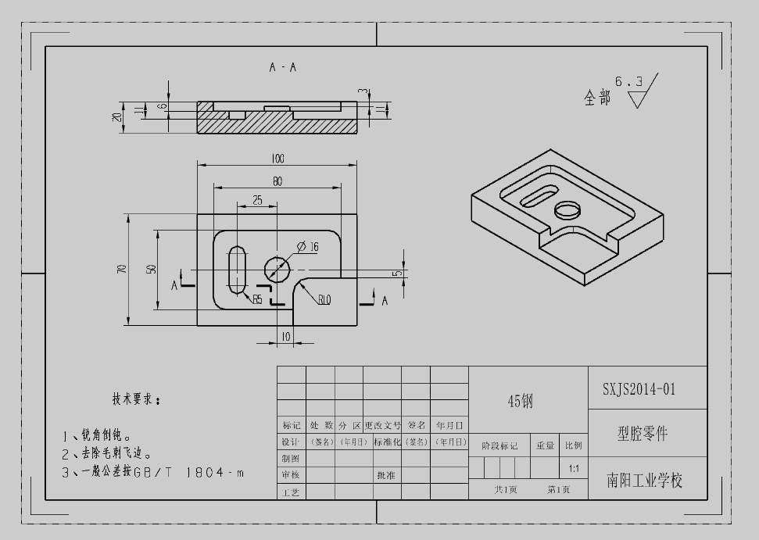
3、工艺分析
1．零件图纸分析，根据加工要求填写下表。

加工内容 |  | 精度要求
所需工具 |  | 所需检量具
2、根据加工图纸要求划分工步，合理选用加工刀具及切削参数，并按要求填写下表；
零件名称 |  |  |  |  | 工作场地 |  | 数控编程室
零件材料 |  |  |  |  | 使用设备和系统 |  | CAXA制造工程师2013
工序 | 名称 | 工艺要求
1 | 下料
2 | 数控铣削 | 工步 | 工步内容 |  | 刀具号 | 刀具类型 | 主轴转速n/(r/min) | 进给量f/(mm/r) | 背吃刀量a_{p}/mm
日期 |  | 加工者 |  |  | 审核 |  | 批准
4、评分标准
（1）按工件图样完成零件造型（30分）。
（2）能够正确选择加工方法、合理选择加工路线及加工工艺（20分）。
（4）生成加工刀具轨迹（30分）。
（5）仿真加工（10分）。
（6）生成G代码（10分）

附2
数控铣工技能竟赛决赛试题及评分标准
(10级、12级)
1、设备： HM6-L6-01 FANUC 0i
2、零件图
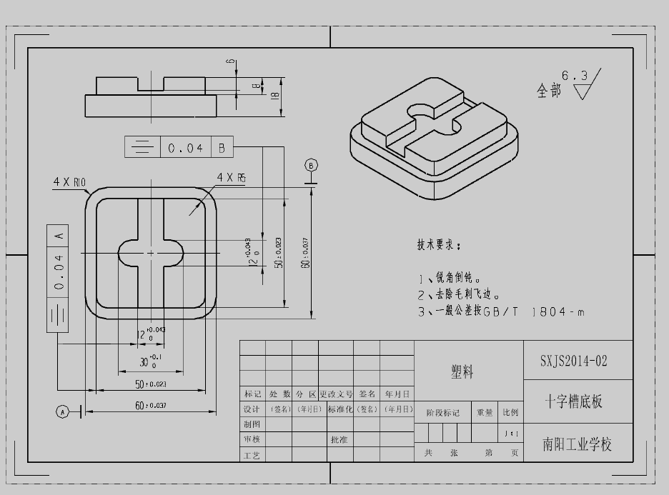

3、工艺分析

3.图纸分析
（1）零件图纸分析，根据加工要求填写下表。
加工内容 |  | 精度要求
所需工具 |  | 所需检量具

（2）根据加工图纸要求划分工步，合理选用加工刀具及切削参数，并按要求填写下表
零件名称 |  |  |  |  | 工作场地 |  | 理实一体化教室
零件材料 |  |  |  |  | 使用设备和系统 |  | HM6-L6-01 FANUC 0i
工序 | 名称 | 工艺要求
1 | 下料
2 | 数控铣削 | 工步 | 工步内容 |  | 刀具号 | 刀具类型 | 主轴转速n/(r/min) | 进给量f/(mm/r) | 背吃刀量a_{p}/mm
日期 |  | 加工者 |  |  | 审核 |  | 批准
4．操作竞赛评分标准
序号 | 考核要求 |  |  | 配分 | 评分标准 |  |  | 检测结果 |  | 得分
工件加工评分 | 1 | 60±0.037（水平） |  | 6/2 | 超差不得分
工件加工评分 | 2 | 60±0.037（垂直） |  | 6/2 | 超差不得分
工件加工评分 | 3 | 50±0.023（水平） |  | 6/2 | 超差不得分
工件加工评分 | 4 | 50±0.023（垂直） |  | 6/2 | 超差不得分
工件加工评分 | 5 | 12⁺₀^{0.043}通槽 |  | 5 | 超差不得分
工件加工评分 | 6 | 12⁺₀^{0.043}键槽 |  | 5 | 超差不得分
工件加工评分 | 7 | 6⁺₀^{0.09} |  | 5 | 超差不得分
工件加工评分 | 8 | 8⁺₀^{0.09} |  | 5 | 超差不得分
工件加工评分 | 9 | 18±0.065 |  | 5 | 超差不得分
工件加工评分 | 10 | 30⁺₀^{0.1} |  | 5 | 超差不得分
工件加工评分 | 11 | 4xR5 |  | 4 | 超差一处扣1分
工件加工评分 | 12 | 4XR10 |  | 4 | 超差一处扣1分
工件加工评分 | 13 | 对称度(4处) |  | 8 | 超差一处扣1分
工艺与程序 | 1 | 加工路线制定正确 |  |  | 3 | 加工路线是否合理、是否高效
工艺与程序 | 2 | 刀具及切削用量选择合理 |  |  | 5 | 刀具和切削用量每不合理项扣1分
工艺与程序 | 3 | 程序编写正确、规范 |  |  | 5 | 指令使用错误或不规范一处扣1分
现场操作规范 | 1 | 安全操作 |  |  | 7 | 违反一条操作规程扣2分
现场操作规范 | 2 | 工量具的正确使用 |  |  | 5 | 工量具使用错误一项扣1分
现场操作规范 | 3 | 设备的正确操作和维护保养 |  |  | 5 | 违反一条维护保养规程扣1分
评分老师 |  |  | 时间 |  |  |  | 总得分

8、钳工技能竞赛方案

为了“提高技能、展示风采、切磋技艺、促进教学”，进一步提高同学们的专业技能，培养学生比、学、赶、帮的学习氛围和创造良好的环境，实现以赛促教，推动我校教育教学又好又快发展。学校近期准备举行钳工技能竞赛活动，现将具体要求安排如下：
一、参赛对象
本校数控、机电、汽修专业的在校学生。
二、竞赛程序
1.赛前辅导：为提高学生钳工技能竞赛水平，在比赛前一天下午课外活动时间，竞赛选手到钳工车间参加赛成培训。
2.竞赛：竞赛选手到钳工车间按竞赛要求进行实际操作，评委根据工件的完成情况，评出一等奖1名、二等奖2名、三等奖3名。
三、比赛地点及时间：
比赛地点：实训楼钳工车间
比赛时间： 12 月30日下午
四、比赛内容及规则：
1. 参赛者在规定时间内根据给定的零件图完成零件加工。
2．加工时间：120分钟
五、竞赛组织：
组长：李英民
成员：王耀东 张冬琴
六、注意事项：
参赛选手必须严格遵守操作规程，符合安全、文明生产要求。

附1
钳工技能竞赛试题(14级)
1．坯料：
工件坯料：φ50×30 mm钢，1块／人。
2．工量具
划线平板、靠铁、V形架、钢直尺寸150mm、毛刷、划针、样冲、锤子、高度游标卡尺0～200mm、台虎钳150mm、平板锉（粗）250mm、平板锉（中）200mm、平板锉（细）150mm、锯弓、锯条、锉刀刷、刀口形直尺寸125mm、铜皮、90˚角尺。
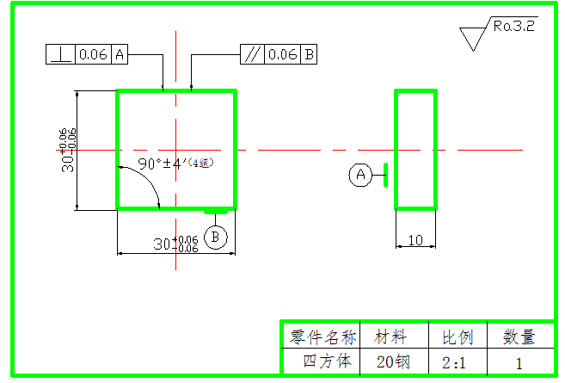

附2
钳工技能竞赛试题(10、12、13级)
1．坯料：
工件坯料：φ50×30 mm钢，1块／人。
2．工量具
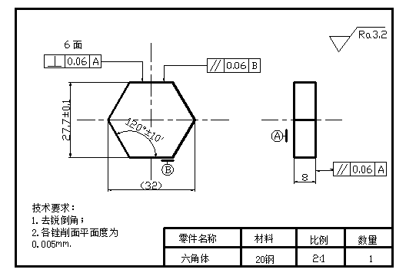
划线平板、靠铁、V形架、钢直尺寸150mm、毛刷、划针、样冲、锤子、高度游标卡尺0～200mm、台虎钳150mm、平板锉（粗）250mm、平板锉（中）200mm、平板锉（细）150mm、锯弓、锯条、锉刀刷、刀口形直尺寸125mm、铜皮、90˚角尺。

附3
钳工技能竞赛评分标准

序号 | 项目及技术要求 | 配分 | 评分标准 | 实得分
1 | 尺寸要求40±0.05㎜ | 10 | 每超差0.01㎜扣2分
2 | 平面度0.05㎜ | 25 | 超差不得分
3 | 垂直度0.05㎜ | 5 | 超差不得分
4 | 量具使用正确 | 10 | 不符合要求酌情减分
5 | 工量具安放正确 | 10 | 不符合要求酌情减分
6 | 锉削姿势正确 | 15 | 不符合要求酌情减分
7 | 表面粗糙度Ra3.2μm | 15 | 超差扣10分
8 | 安全文明生产 | 10 | 违者不得分
合计 |  | 100

9、制图技能竞赛方案
为了培养学生的学习积极性和学习兴趣，增强识图、绘图的能力，并提高技术能力，特对10-14级数控、机电、工民建、汽车专业学生制图技能竞赛方案做如下规定。
一、竞赛程序：
本次制图技能竞赛分两个组，第一组为10、12、13级学生，第二组为14级学生。
第一组竞赛分初赛、决赛两个阶段，报名参赛选手全部参加初赛，根据成绩选拔优秀选手进行决赛，最终评出一、二、三等奖。
第二组竞赛选手只参加初赛，根据成绩评出一、二、三等奖。
二、比赛时间：
初赛时间：随堂进行
决赛时间：2014年12月15日下午
三、比赛地点：各班教室 309机房
四、比赛内容及规则：
第一组：
1．竞赛内容：
补画视图、剖视图、根据三视图画正等测图。
2．考试时间：60分钟，满分为100分。
3．竞赛成绩计算：由教师阅卷评分,取初赛成绩优秀者进行决赛。
第二组：
1．竞赛内容：
平面图形绘制及尺寸标注
2．考试时间：90分钟，满分为100分。
3．竞赛成绩计算：制图组教师阅卷评分。
五、决赛内容及规则：
1、根据指定零件图用CAD绘制
2、时间：100分钟
3、考查：绘图及编辑命令熟练程度、作图技巧、尺寸标注、剖面填充等
六、竞赛裁判员：
魏华 王维君 张宛利 张明 陈春生 张兵

10、电子产品制作技能竟赛实施方案
一、竞赛程序：
本次电子产品的制作技能竞赛分初赛、决赛两个阶段，报名参赛选手全部参加初赛，根据初赛综合成绩选拔前6名选手进行决赛，最终评出一等奖1名、二等奖2名、三等奖3名。
二、比赛时间：
初赛时间：随堂进行
决赛时间： 2014年12月 29 日下午
三、比赛地点：实训楼411电工实训室。
四、比赛内容及规则：
本次竞赛初赛、决赛两个部分。
1、初赛
报名参赛人员全部进行培训。内容：电子元器件的测试、焊接练习。
选拔优秀人员参加决赛。
2、实操决赛(100分钟)
（1）检测元器件的好坏。
（2）插装元器件。
（3）焊接电子产品。
（4）检测焊接质量（通电;查看循环彩灯的工作情况、焊点的质量）。
（5）评定名次。
五、竞赛裁判员：
组长：黄春娥
成员：张冬琴 吴燕 张阳 王迪

附1
电子产品制作竞赛试题(10、13级)

一、器材:
序号 | 名称 | 型号 | 数量 | 序号 | 名称 | 型号 | 数量
1 | 电阻 | 100 | 1 | 10 | 电解电容 | 2U2/50V | 1
2 | 电阻 | 10K | 1 | 11 | 电解电容 | 220U/16V | 1
3 | 电阻 | 56 | 1 | 12 | 二极管 | 4007 | 1
4 | 瓷片 | 103 | 1 | 13 | 芯片 | CD4017 | 1
5 | 发光管 | 3MM红光管 | 4 | 14 | 芯片 | NE555 | 1
6 | 发光管 | 3MM绿光管 | 3 | 15 | IC座 | 8P | 1
7 | 发光管 | 3MM黄光管 | 3 | 16 | IC座 | 16P | 1
8 | 可调电阻 | 30K | 1 | 17 | PCB | （5X8） | 1
9 | 图纸 |  | 1
二、电路原理图：
ZXDZ-02型流水灯由555组成的多谐振荡器和CD4017十进制计数/译码电路组成。如图4-13所示。改变R3大小可改变振荡周期，即灯组流动速度。当第一个脉冲到来时，Q0输出高电平，LED1点亮，第二个脉冲到来时，Q1轮着输出高电平，LED2亮。。。直到 Q9输出高电平，LED10亮。完成一个循环输出，接着进行下一轮输出，由LED1亮，LED2亮。
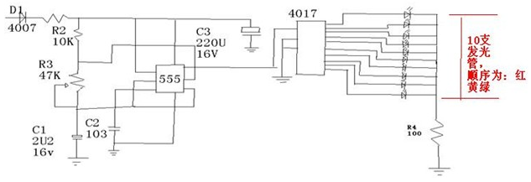
图4-13 XDZ-02型流水灯原理图
三、步骤：
1．分组领取元器件。 分组检测元器件的好坏。
2.将所用元器件用小刀刮亮后镀锡。
3.焊接芯片NE555和芯片CD4017。为防止电烙铁外壳感应带电损坏集成电路，电烙铁外壳应妥善接地或电烙铁烧热后，拔下电源插头后趁热焊接。焊接时间要短，焊点要小而圆。注意防止相邻焊点相碰而发生短路。
4．将发光二极管按原理图用电烙铁焊好。注意二极管正负极不要接反。保证正常发光。
5．焊接电容。注意电解电容正负极，不要接反。
6. 检验。焊接完毕后应逐个检查各焊点的焊接情况。不应有假焊和虚焊，各焊点应小。防止相邻焊点短路。
7. 通电。接通电源，流水灯发出绚丽的光彩。
四、电子产品制作竞赛评分标准
项目 | 考核内容 | 配分 | 评分标准 | 评分
循环彩灯控制器的制作 | 1.各种元器件的识别与检测;  2.按照原理图正确焊接电路；.  3.电路通电调试是否成功。 | 100 | 1.不能正确识别与检测二极管正负极的扣5-10分；  2.不能检测二极管种类及好坏的扣3-5分；  3.不能检测芯片CD4017、芯片NE555好坏的扣3-5分。  4. 不能正确焊接电路每处扣3-5分；  5.有虚焊、假焊每处扣5-10分。  .电路均一次通电调试成功，得满分；  6.如在通电调试时发现电器安装或线路错误，每处扣3~5分。

11、汽车维修基本技能竞赛方案
（适于14级）
在“以服务为宗旨、以就业为导向、以技能为本位”的职业教育办学思想指导下，为提高我校学生综合职业能力，提升中等职业学校的办学水平，达到以赛促教、以赛促学的目的，我校汽车运用与维修专业拟于2014年12月举办汽车维修基本技能竞赛，具体方案如下：
一、参赛对象
本次汽车维修基本技能竞赛属于个人赛，对象为14级汽修专业学生。
二、竞赛项目与要求
竞赛分为理论和实操两部分。
1.理论考试（满分：100分，占总成绩的30%）
（1）考试内容：主要为法律法规、职业道德、安全规范和专业基础知识。
（2）考试时间：60 分钟。
2.实操比赛（满分：100分，占总成绩的70%）。
（1）竞赛内容为配气正时机构拆装与气门间隙检查调整，作业时间为30分钟；
（2）配气正时机构拆装与气门间隙检查调整的工件为丰田8A发动机，对指定的配气正时机构完成规定的操作项目，并在《配气正时机构拆装与气门间隙检查调整作业表》中按要求填写检查测量记录，并根据分析作出好坏的判断。
（3）技术要求
丰田8A发动机本体无发电机、输油管分总成（包括喷油器）、线束、进排气歧管等。作业中油封、O形圈无需更换，密封面无需施涂密封胶。 在30分钟的规定时间内完成规定的作业项目。
①正时皮带前盖（上、中、下）的拆卸与安装；
②曲轴扭转减振器拆卸及安装；
③正时皮带的拆装；
④对正时皮带、曲轴链轮和进排气凸轮轴齿轮磨损状态进行外观检查；
⑤检查测量指定气缸的气门间隙并记录；根据裁判给定的某气门的间隙和挺柱尺寸（标记号:27X 尺寸:3.258MM。），按照手册规定的标准间隙，查表计算和确定应使用的气门挺柱标记号和配件号。
（4）考核要点：按照维修手册要求对指定的配气正时机构进行拆装和检查，并对指定气缸的气门间隙进行测量和确定应更换的液压挺柱，重点考核拆装工艺、零件清洁、工量具使用、零部件检查、作业规范及安全，并正确填写《配气正时机构拆装与气门间隙检查调整作业表》。
三、竞赛组织
组长：吕尚礼
副组长：杨绍武、王世红
成员：刘照伟、陈伯刚、张海、刘春梅、张凯、陈春生、任燕舞
四、比赛时间
理论考试：2014年12月随堂进行
实际操作：2014年12月随堂进行
五、比赛地点
理论考试：教学楼502、503
实操比赛：维修基本技能竞赛在主教学楼108发动机实训室。
六、竞赛成绩评定
本次竞赛以班级为单位进行，分理论考试、现场实际操作两个部分，按综合成绩最终评出一等奖2名，二等奖4名，三等奖6名。
综合成绩 = 理论成绩 × 30% ＋ 实际操作成绩 × 70%

附1 比赛需要工量具、配件辅料和设备

序号 | 工具名称 | 型号规格 | 数量 | 备注
1 | 扭力扳手 | 96212  5 N·m-25N·m | 4套
2 | 扭力扳手 | 96311  20 N·m-100N·m | 4套
3 | 橡皮锤 |  | 4把
4 | 常用工具 | 工具车 | 4套
5 | 飞轮锁止工具 | 专用工具及配套螺栓 | 4套
6 | 凸轮轴锁止工具 | 专用工具 | 4套
7 | 插销 | 专用工具 | 4根
8 | 火花塞套筒 |  | 4个
9 | 机油壶 |  | 8个
10 | 外径千分尺 | 0-25 25-50 50-75 75-100 100-125 mm | 各4个
11 | 量缸表 |  | 4把
12 | 机滤扳手 |  | 4个
13 | 活塞环卡钳 |  | 4把
14 | 活塞安装器 |  | 4个
15 | 连杆校验器 |  | 4个
16 | 塑料线间隙规 |  | 4个
17 | 支架百分表 |  | 4个
18 | V型架 |  | 4套
19 | 气门弹簧钳 |  | 4个
20 | 气门铰刀 |  | 4把
21 | 气门研磨砂 | 粗、细 | 各4盒
22 | 软铅笔 | 2B | 10支
23 | 内卡钳 |  | 4把
24 | 外卡钳 |  | 4把
25 | 油盆 |  | 4个
26 | 气门研磨机 |  | 4个
27 | 专用套筒 | 发动机汽缸盖螺栓 | 4套
24 | T型套筒 |  | 4个
29 | 铲刀 |  | 4把
30 | 铜冲 |  | 4把
序号 | 量具名称 | 型号规格 | 数量
1 | 塞尺 | 09407  0.02-1.00mm | 8套
2 | 游标卡尺 | 300mm（测量内、外径部分均为刀口） | 10个
3 | 钢板尺 | 300mm | 10把
序号 | 配件辅料名称 | 型号规格 | 数量
1 | 毛刷 |  | 10个
2 | 抹布 |  | 80块
3 | 零件盒 | 长×宽×高：500mm×350mm×100mm | 4个
4 | 正时皮带 |  | 8根
5 | 涨紧轮及涨紧轮螺栓 |  | 4套
6 | 曲轴链轮螺栓 |  | 10根
序号 | 设备名称 | 型号规格 | 数量
1 | 丰田8A发动机及翻转架 |  | 4套
12、汽车二级维护作业技能竞赛方案
（适于13级）
在“以服务为宗旨、以就业为导向、以技能为本位”的职业教育办学思想指导下，为提高我校学生综合职业能力，提升中等职业学校的办学水平，达到以赛促教、以赛促学的目的，我校汽车运用与维修专业拟于2014年12月举办汽车维修基本技能竞赛，具体方案如下：
一、参赛对象
本次汽车二级维护作业技能竞赛属于团体赛，对象为12级汽修专业学生，作业以两人小组作业的形式进行竞赛。
二、竞赛项目与要求
竞赛分为理论和实操两部分。
1.理论考试（满分：100分，占总成绩的30%）
（1）考试内容：主要为法律法规、职业道德、安全规范和专业基础知识。
（2）考试时间：60 分钟。
2.实操比赛（满分：100分，占总成绩的70%）。
(1）二级维护作业项目为二人小组作业，包括二级维护作业实际操作、故障检查和作业规范等。二级维护作业按国家标准《汽车维护、检测、诊断技术规范》（GB/T 18344），结合普通桑塔纳轿车（ 1.6 MT）4万公里维护规程进行实操考核。
(2)比赛时间：40 分钟。
(3)比赛作业车辆：普通桑塔纳轿车（ 1.6 MT）。
①在40分钟的规定时间内，按照相关技术要求和自行编排的作业顺序对指定车辆进行维护并填写《二级维护项目作业表》。
②项目作业顺序编排合理齐全，作业规范、安全，设备、工具、量具使用正确。
③注意事项：各参赛队按照《二级维护项目作业表》中规定的顶起位置和顺序，可以自行编写每个位置两名选手的操作分工和操作顺序，但只能在各顶起位置内调整作业顺序，作业内容不得更改和增减。
三、竞赛组织
组长：吕尚礼
副组长：杨绍武、王世红
成员：刘照伟、陈伯刚、张海、刘春梅、张凯、陈春生、任燕舞
四、比赛时间
理论考试：2014年12月随堂进行
实际操作：2014年12月随堂进行
五、比赛地点
理论考试：教学楼502、503
实操比赛：实训车间
六、竞赛成绩评定
本次竞赛以班级为单位进行，分理论考试、现场实际操作两个部分，按综合成绩最终评出一等奖1个，二等奖两个，三等奖各3个。
综合成绩 = 理论成绩两人之和 /2× 30% ＋ 实际操作成绩 × 70%

附1 比赛需要工量具、配件辅料和设备

序号 | 工具名称 | 型号规格 | 数量 | 备注
1 | 制动钳钩子 |  | 4个
2 | CH-45101-100 | 专用工具  锥形垫圈（每套5个） | 4套
3 | 轮胎螺母拆装辅助工具 | 拆装制动盘时用  (自制) | 4个
4 | 世达150件组合工具 |  | 2套
5 | 起子套装(十字和一字各3把) |  | 2套
6 | 风动套头 | 19mm | 2个
7 | 手电筒 |  | 2套
8 | 预制式扭矩扳手 | 5 N·m-25 N·m  10 N·m-100 N·m  40 N·m-340 N·m | 各2套
9 | 鲤鱼钳、尖嘴钳 |  | 各2套
10 | 榔头 |  | 2套
11 | 中接杆 | 1/2接头 | 2套
12 | 长接杆 | 1/2接头 | 2套
13 | 棘轮扳手 | 1/2接头 | 2套
14 | 开口、梅花扳手 | 8mm-24mm（含16mm、18mm、21mm） | 2套
15 | 气枪 |  | 2个
16 | 风动扳手 |  | 2套
序号 | 量具名称 | 型号规格 | 数量
1 | 游标卡尺（带深度尺） | 0mm-150mm | 4把
2 | 轮胎花纹深度尺 | 机械式 | 4个
3 | 胎压表 |  | 2个
4 | 外径千分尺 | 0mm-25mm  25mm-50mm | 各4套
5 | 冰点仪 | 光学 | 2只
6 | 百分表 | 0-5mm | 4只
7 | 磁力表座及支架 |  | 4套
8 | 钢直尺 | 91404(1000mm) | 4把
序号 | 配件辅料名称 | 型号规格 | 数量
1 | 机油 | 5W-30 | 4桶
2 | 机油滤清器 | 原厂 | 4个
3 | 空气滤芯 |  | 4个
4 | 油底壳放油螺塞 |  | 4个
5 | 油底壳放油螺塞密封垫 |  | 4个
6 | 高温硅润滑剂 | 2kg | 1桶
7 | 翼子板布 |  | 2套
8 | 手套 |  | 8副
9 | 三件套（方向盘套、座椅套、脚垫） | 一次性的 | 各8套
10 | 清洁布 |  | 20块
11 | 挡风玻璃喷淋液 |  | 4桶
12 | 毛刷 |  | 8个
13 | 肥皂水 |  | 9瓶
14 | 垃圾箱 |  | 2个
15 | 拖把 |  | 8把
16 | 灭火器 |  | 4瓶
17 | 车轮挡块 |  | 16个
18 | 举升垫块 |  | 16个
19 | 接油盆 |  | 4个
20 | 汽油机机油 | 4升 | 8桶
21 | 柴油机机油 | 4升 | 8桶
 | 汽油 | 93号 | 120升
 | 汽油 | 97号（广本） | 60升
 | 柴油 | 0号（宇通大巴） | 100升
序号 | 设备名称 | 型号规格 | 数量
1 | 零件车 |  | 4辆
2 | 工作车 |  | 4辆
3 | 举升机（小剪） | 3吨 | 2台
4 | 尾气抽排系统
5 | 机油收集器 | 90L | 2个
6 | 轮胎拆装托架 |  | 2个
7 | 集中式供给装置 | 含电源、灯光、气路 | 1套
8 | 尾气分析仪 | BEA060 | 1台

13、会计技能竞赛方案
一、赛项名称
会计技能
二、竞赛目的
我校举办点钞大赛旨在：让学生掌握本专业相关知识，培养学生的动手能力，普及会计基本技能，为会计专业的学生提供一个知识竞技、专业技能交流的平台，积极营造积极向上、勤奋好学的校园环境。具体活动安排如下：
三、参赛对象、时间及地点：
（1）13、14级财会专业学生。
（2）宣传发动时间(10月24日--10月30日）。
（3)初赛培训时间10月24日----11月中
（4）初赛时间：随堂进行
决赛时间： 2014年12月 22 日下午
（5）地点：会计电算化实训室、手工会计实训室。
- 竞赛内容和方式
内容：点钞和翻打传票
（一）点钞。比赛采用佰元面额练功券，单指单张采用整把形式，多指多张采用散把形式。选手持钞采用手持式或手按式均可，多指多张和单指单张各限时5分钟，不限量。
1. 初赛：首先重复播放一个“单指单张法”的点钞视频，期间分给每个参赛者一叠练功卷，让他们在指定的20分钟之内练习视频里的点钞方法并熟练。
每10人为一组，每人三叠点钞券，限时180秒。每人点钞的桌面上放三叠点钞券，每人在规定的时间内点多少张就算多少张。然后按张数排名。有数错，按比赛规则进行算分。如在120秒内有多人点完。按用时长短排名。每轮点钞结束后，由老师对每位同学所点张数进行验证并且验证俩次。如有同学老师所点张数有异议，可以申请再次清点。每个初赛场有10人为一组，每组取前8名进入复赛。
2.点钞决赛
（1）比赛设现场裁判若干名，计时员每组2名。
（2）比赛使用组委会统一提供的比赛用佰元面额练功券、海绵缸（配甘油）、扎条、笔、印章、记录表、点钞机等。
（3）一律采用坐姿形式进行点钞。
（4）单指单张以整把形式进行，按不少于50%的比例设置差错，每把错张不超过±４张，并在每把练功券的第一张和最后一张上写上把次编号。
（5）单指单张无设错整把（即点验数为100张的把次），必须经过起把、点数、拆把、扎把、盖章等动作。设错把次必须经过起把、点数、在把条上记录差错张数等动作（用-4，-3，-2，-1，+1，+2，+3，+4等数字记录）。起把时不用拆把，无设错整把清点后需拆把并扎把，设错整把无需拆把也无需扎把。
（6）单指单张比赛时，选手应按备用练功券序号顺序点钞，不得跳把。未经清点的把次不得作为已点把数（即不得甩把）。点钞要求一张一张点，不得一指多张，每一把必须点完最后一张，否则不计该把成绩。
（7）多指多张比赛必须经过抓把、点数、扎把、盖章等操作过程。清点的每一正确把为100张。
（8）扎把以提起任意一张不被抽出或散开为准。盖章既可点一把盖一章，也可以全部点完后一次性盖章，盖章以清晰可见为准。
（9）选手按顺序入场，待全部选手进入赛场后，在主裁判统一口令下在座位上就坐，不得随意移动备点练功券和其他用具。在主裁判“请选手试点”口令下，选手可使用试点把次进行试点，在主裁判“试点时间到”口令下结束试点。
（10）在主裁判发出“请选手准备”口令后，选手可将备点练功券、把条、印章等进行检查和整理，并按个人习惯移动在合适的位置上。主裁判发出“预备”口令时，选手起第一把在手。当主裁判发令“开始”口令后，选手方可点钞。最后30秒时，由主裁判预告时间，以便选手准备结束。
（11）比赛结束前，主裁判进行五秒倒计时，主裁判发出“时间到”口令时，选手应立即停止点钞、扎把和盖章等动作，按要求填写成绩记录单，其中单指单张比赛应注明差错张数（-4，-3，-2，-1，+1，+2，+3，+4），并将已点完的钞把按顺序整理，放入筐内交裁判人员点验。
（12）裁判人员评分后，选手须签字确认后方可离开赛场。
3.计分办法
（1）正确一把计10分，错误一把扣10分。单指单张最后一把未完成的不计分，多指多张最后一把已点张数按比例计分（错误时按比例扣分），最后一把得（扣）分=已点张数×0.07。
（2）单指单张未设错把次没有拆把、扎把或扎把不符合要求的每把扣2分；多指多张没有扎把或扎把不符合要求的每把扣2分。单指单张未点完最后一张的该把为“0”分。
（3）没有盖章或盖章不清楚的每把扣1分。
（4）主裁判发出“开始”口令前点钞（“抢点”），或者发出“时间到”口令后仍继续点钞（“超时点”）的，各扣去10分；未经点数扎成一把（“甩把”）的扣10分。
（5）单指单张得分=（正确把数－错误把数）×10-扣分合计；多指多张得分=（正确把数－错误把数）×10+（最后一把点数×0.07）-扣分合计
（6）单指单张、多指多张最低分为0分。对已扣满10分的错误把次不再进行拆把、扎把、盖章等扣分。
（7）由裁判人员现场评分，选手签字确认。
翻打传票
（二）翻打传票。每20组数据为1题，按翻打传票专用设备的程序和方法进行，题目限时10分钟，不限量，比赛成绩由系统自动生成。
四、指导老师：姚晓东、常星玲、张靖、谢红。
五、组织：刘玉庚、吕世界、曹慧敏、王琪、姚晓东、常星玲、张靖、谢红。
六、奖项设置
比赛评选出个人技能之星10名，其中一等奖一名，二等奖二名，三等奖三名，优秀奖八名，将对个人技能之星颁发荣誉证书和奖品。

14、会计电算化技能竞赛实施方案
一、竞赛目的
巩固学生 所学会计电算化知识，提高学生的实践技能及运用能力。强化会计电算化实训操作技能，培养操作型会计电算化人才，满足社会用人需求.特举办本次会计电算化技能竞赛活动。
二、参赛对象及地点
2013财会中专班、14财会大专班。
参赛地点：综合楼会计电算化仿真实训室。
三、竞赛项目
参赛学生在规定时间内根据给定的资料，利用财务软件完成一个企业一个月部分经济业务的会计电算化相关工作，具体包括期初建账，新增，修改会计科目，指定会计科目。录入期初余额，记账凭证的填制、审核的操作。涉及的功能模块：总账，固定资产模块，工资模块等。
四、竞赛方式和竞赛内容
本次竞赛分为初赛和决赛两个阶段。
第一阶段：初赛（时间：2014年11月10日---11月30日），随堂进行。
1.方式：参赛成员为2013级财会班全体学生，该班学生分为5个小组，每组10人左右。 每名学生在1.5小时内独立完成规定的操作。
2.竞赛内容及评分
项 目 | 分 值
⑴创建账套 | 10分
⑵总账系统初始化 | 20分
⑶日常业务处理 | 30分
（4）固定资产模块的处理 | 20
（5）工资模块的处理 | 20
第二阶段：决赛（时间：2014年12月 23 日下午）
1.竞赛方式：取初赛成绩前30名的学生进入决赛，在60分钟内完成规定的操作。
2.竞赛内容及评分

项 目 | 分 值
⑴设置操作员 | 5分
⑵创建账套并进行财务分工，启用账套 | 5分
⑶设置凭证类别、结算方式，录入部门、职员、客户  和供应商档案 | 5分
⑷增加、修改会计科目，设置指定科目 | 5分
⑸录入期初余额并试算平衡 | 10分
⑹正确填制凭证 | 15分
⑺出纳签字 | 5分
⑻审核凭证 | 5分
（9）对账及结账 | 5分
（10）会计报表 | 15分
（11）固定资产及工资等模块的处理 | 25分
五、竞赛规则
1.参赛学生凭《学生证》或《身份证》入场，由考务工作人员点名按照抽签号对号入座。
2.参赛学生在竞赛开始20分钟后不允许进入赛场。
3.竞赛无故不参加者作为弃权，技能成绩记零分；竞赛舞弊者作为考试舞弊，技能成绩记零分并给予纪律处分。
4.参赛学生不得在竞赛中途离开机位，否则按弃权处理。
5.如果参赛学生提前结束比赛，应举手向考务人员示意提前结束考核；竞赛终止时应由负责老师记录在案，经选手签字确认后，方可离开赛场。
6.竞赛时间终止，参赛学生应立即停止操作、存盘、起立、请考务人员验收后离开赛场。
六、奖项设置：
个人奖：以决赛成绩为依据评定，按决赛设一等奖，二等奖，优秀奖
七、指导教师：姚晓东 常星玲
八、竞赛组织：刘玉庚 吕世界 曹慧敏 姚晓东 常星玲

15、电子商务技能竞赛方案

一、14级电子商务专业技能大赛方案

（一）比赛目的
考核学生对商品拍摄、商品描述和论坛推广的基本能力。
（二）比赛项目与内容
比赛项目主要包括：商品拍摄、商品展示与描述、报论坛推广。
比赛内容主要考查选手对淘宝网店技术的应用和实践操作能力，着重考察技术应用和业务处理的规范性和创新性。选手选择日用商品3件，每件商品要求拍摄5张照片，其中主图1张，辅图（细节图）4张；完成商品展示和描述；完成论坛发帖的操作，每人只发1帖，发帖内容应突出对商品的宣传推广作用。
（二）参赛人员
14级电子商务专业学生
（三）比赛时间、地点
报名时间：2014年11月10日—— 11月20日
比赛时间：
初赛时间：随堂进行
决赛时间： 2014年12月 24 日下午
地点：电子商务创业实践基地
（四）评分规则与方法
本届比赛 “电子商务技术”的比赛时间为120分钟。赛项的具体评分办法如下：
主要考查选手对淘宝网店技术的应用和实践操作能力，着重考察技术应用和业务处理的规范性和创新性。学生选择日用商品3件，每件商品要求拍摄5张照片，其中主图1张，辅图（细节图）4张；完成商品描述（商品分类、商品描述等）；完成论坛发帖的操作，每人只发1帖，发帖内容应突出对商品的宣传推广作用。

序号 | 项目 | 内容 | 评 分 点
1 | 商品  拍摄 | 完成3件商品的拍摄（30分） | - 拍摄图片的构图和布光。（5分）  - 照片能充分体现商品的属性和特色。  （10分）  ③细节图的数量及表现力。（10分）  ④图片清晰度。（5分）
2 | 商品  描述 | 完成提供的3件商品描述（50分） | ①描述内容充实、详细、专业。（20分）  ②文字简练优美生动，富有吸引力（20分）  ③图片具有表现力和吸引力。（5分）  ④ 排版合理、美观。（5分）
5 | 店铺推广 | 在指定的论坛版块发帖子（20分） | ①帖子标题及内容的吸引力。（15分）  ②发贴内容不能带有明显的广告性，须有生活化和科普性。（15分）
总分（100分）
（五）比赛要求
1. 参赛选手须提前10分钟入场，迟到超过30分钟不得入场。
2.比赛过程中如发生机器故障，必须经裁判确认后方能更换机位。
3．禁止抄袭网上的作品，一经查出成绩作废。
（六）比赛指导老师
张建军
（七）组织：
刘玉庚、吕世界、曹慧敏、王琪、 张建军
（八）奖项设置
本次竞赛活动按项目设一、二、三等奖及优秀奖。一等奖一名、二等奖二名、三等奖三名。

二、13级电子商务专业技能大赛方案
（一）比赛目的
考核参赛学生对淘宝网店技术的应用和实践操作能力，学生能够熟练完成淘宝网店运营的流程，掌握淘宝网店运营所需的基本技能，并具有一定的创意和审美能力。

（二）比赛项目与内容
比赛项目主要包括：店招制作、商品拍摄、商品图片处理、商品上传、商品展示与描述、广告海报制作、论坛推广。
比赛内容主要考查选手对淘宝网店技术的应用和实践操作能力，着重考察技术应用和业务处理的规范性和创新性。选手自己策划店铺名称并制作店招，自己选择日用商品2件，每件商品要求拍摄5张照片，其中主图1张，辅图（细节图）4张；对每张商品照片进行添加水印和美化处理；完成商品描述（商品分类、商品描述等）并上传到网店（上传图片大小在500Kb以下）；制作1张促销海报，完成论坛发帖的操作，每人只发1帖，发帖内容应突出对商品的宣传推广作用。
（三）评分规则与方法
本届比赛 “电子商务技术”的比赛时间为150分钟。赛项的具体评分办法如下：
序号 | 项目 | 内容 | 评 分 点
1 | 店招  制作 | 按淘宝网店格式制作店招（10分） | - 店招的名称（4分）  - 店招的创意（4分）  - 店招风格与店铺定位的一致性（2分）
2 | 商品  拍摄 | 完成2件商品的拍摄（20分） | - 拍摄图片的构图和布光（6分）  ②照片能充分体现商品的属性和特色（6分）  ③细节图的数量及表现力（4分）  ④照片清晰度（4分）
3 | 商品图片处理 | 完成2件商品图片的添加水印、美化处理（15分） | - 商品图片处理数量（3分）  - 图片清晰度和整体效果，包括色彩、亮度、饱和度、对比度等（5分）  - 图片的美化与处理，包括抠图、背景加工、瑕疵修复等（5分）  - 水印添加（2分）
4 | 商品  描述 | 完成提供的3件商品描述（30分） | ①描述内容充实、详细、专业（10分）  ②文字简练优美生动，富有吸引力（10分）  ③图片具有表现力和吸引力（5分）  ④ 排版合理、美观（5分）
5 | 促销  海报 | 制作设计促销海报（15分） | - 海报内容的信息表现力（创意、主题、促销作用等）（10分）  - 海报设计的美观性（5分）
6 | 店铺推广 | 在指定的论坛版块发帖子（10分） | ①帖子标题及内容的吸引力（7分）  ②发贴内容不能带有明显的广告性，须有生活化和科普性（3分）
总分（100分）
（四）参赛人员
经管系13级电子商务专业学生
（五）比赛时间、地点
报名时间：2014年11月10日—— 11月20日
比赛时间：2014年11月下旬---12月上旬
地点：电子商务创业实践基地
（六）比赛要求
1. 参赛选手须提前10分钟入场，迟到超过30分钟不得入场。
2.比赛过程中如发生机器故障，必须经裁判确认后方能更换机位。
3．禁止抄袭网上的作品，一经查出成绩作废。
（七）比赛指导老师：张建军
（八）竞赛组织
刘玉庚、吕世界、曹慧敏、王琪、张建军
（九）奖项设置
本次竞赛活动按项目设一、二、三等奖及优秀奖。一等奖一名、二等奖二名、三等奖三名。

16、客服专业读听说同步录入技能
竞赛方案

一、活动目的
本次比赛旨在丰富学生的课余生活，较好地发挥学生的特长，提高学生对计算机和客服知识学习的浓厚兴趣，营造良好的学习氛围，并进一步深入学习计算机应用技术专业知识、提高计算机应用技术的操作技能，掌握客服的专业知识。
二、参赛人员
1、客服专业学生全体参加；
2、经管系其他专业学生采取自由报名的形式，均可参加。
三、活动时间及地点
初赛时间：随堂进行
决赛时间： 2014年12月 25 日下午
活动地点：经管系客服实训室
四、活动组织机构
教师：周洋 张艳君 王琳燕
组织：刘玉庚、吕世界、曹慧敏、王琪、周洋 张艳君 王琳燕
五、竞赛内容及竞赛形式
1、竞赛内容：读听说同步录入能力。
2、竞赛形式：所有参赛选手抽取文章、听录音及对话的同时，将相关信息同步录入到计算机（参赛选手可任选输入法）。
3、竞赛要求：同步录入要求参赛考生建立一个以考生名字命名的个人文档并保存，录入内容保存到个人文档中，每个比赛项目时间结束后，不得再继续上一个比赛项目。三个比赛项目录入在同一个文档中，比赛结束时间到，考生不得再继续录入。
六、比赛规则
1、竞赛时间为30分钟。参赛选手提前10分钟进入实训室，并按指定座位参加比赛。
2、参赛人员应服从场内组织人员的安排。
3、比赛过程中如果出现计算机故障等问题，应及时与相关组织人员反映解决，否则按正常程序处理。
4、比赛过程中不得与其他选手交流、喧哗，不得干扰其他选手的比赛，未经组织人员同意不得离开自己的座位，不得擅自离开比赛现场。
5、比赛过程中，参赛选手应保存自己输入的文档至计算机桌面，比赛结束后不得关机，如果因为选手自身原因造成文档未保存或找不到，比赛成绩视为零分。
6、比赛时间结束后，参赛选手禁止进行任何操作。否则，成绩视为无效。
7、任何因参赛者个人原因导致的软件关闭、提前结束和计算机重启等问题，将不提供额外比赛时间。
8、每位参赛者应认真阅读以上活动规则，如有违反，成绩一律视为无效。七、比赛项目
1、读写同步录入（比赛时间为10分钟）
在指定的打字环境内，在规定的时间内，对计算机桌面上的文章利用输入法进行同步输入。
2、听写同步录入（比赛时间为5分钟）
在指定的打字环境和时间内，听给定的录音，利用输入法进行同步输入。
3、说写同步录入（比赛时间为5分钟）
在指定的打字环境内时间，根据组织人员现场给出的对话，利用输入法进行同步输入。
八、比赛环境
1、比赛以统一的打字软件为录入环境。
2、文字录入的输入法任选（以实训教室安装的输入法为选择范围）。
3、比赛时间为30分钟，比赛时间以录入速度结合正确率为最终成绩，根据录入的正确字数计算比赛成绩。
九、奖项设置
比赛评选出个人技能之星10名，其中一等奖一名，二等奖二名，三等奖三名，优秀奖四名，将对个人技能之星颁发荣誉证书和奖品。

17、计算机应用类Excel数据处理技能竞赛方案
一、竞赛项目及内容
Excel数据处理竞赛以Microsoft Office 2003软件为基础，重点考查学生对Office软件中的Excel2003的掌握情况。
竞赛内容分为以下两部分：
1.命题操作
本部分试题提供素材和样文（jpg彩色图片或纸制试卷），学生根据要求将素材对照样文进行操作处理。本部分判定成绩根据选手所做结果与试题要求是否相符裁定。
2.创意创作
本部分给定数据和相关素材，按照试题要求进行数据处理，主要考察Excel的高级应用。
考核知识点如下:
1.格式设置：设置工作表的行和列、设置单元格格式、设置表格、定义单元名称、添加批注、设置条件格式、设置数据有效性。
2.数据处理：公式应用、函数应用、数据排序、数据筛选、合并计算、分类汇总。
3.制作图表：图表设置、数据透视表设置。
4.属性设置：工作表命名、工作表的复制和移动、打印设置、页面设置。
二、竞赛软硬件环境
本次竞赛执委会提供以下硬件环境：
CPUIntel双核 2.2GHZ， 内存2G ，硬盘 80GB
本次竞赛执委会提供以下软件环境：
Windows XP Pro SP3(中文版)
Microsoft Office 2003 SP3
三、分值比例
项目 | 命题操作 | 创意创作
分值（总分100分） | 70 | 30
说明 | 本部分由若干个命题构成，命题数量决定每一个命题的分值。每个命题的分值=70÷命题数量。 | 本部分只有一个命题，考察Excel知识的灵活应用能力。
四、竞赛时间：90分钟（总时间）。
五、赛前准备
赛前10分钟入场，入场时须出示身份证、学生证，入场后对号入座，身份证、学生证置于台桌左上角备查。迟到超过15分钟不得入场。
六、赛场细则
参赛学生不得携带纸质参考书及手机等电子通讯工具。
在操作中如机器发生死机，造成比赛中断，必须经主评委确认后方能更换机位（故障中断时间不计）。如属选手自身操作不当造成死机，则时间不予弥补。
比赛时注意按照大赛指定的位置进行作品的保存。
七、报名
南阳工业学校信息工程系、机电工程系、经济管理系在校并具有我校中专学籍的所有学生都可以报名。报名地点：南阳工业学校信息工程系办公室（图书楼303）。
八、竞赛时间和地点
初赛时间：随堂进行
决赛时间： 2014年12月 22 日下午
报到地点及竞赛地点：南阳工业学校机房。
九、竞赛组织
负责人：胡建伟
辅导教师：胡建伟、张晓蔷、刘志刚

18、计算机应用类PowerPoint设计制作技能竞赛方案
一、竞赛项目及内容
PowerPoint设计制作竞赛以Microsoft Office 2003软件中PowerPoint为基础，重点考查学生对Office软件中的PowerPoint的掌握情况。
参赛选手根据本大赛执委会提供的软件和素材，按照给定的情节和制作要求，现场制作成能独立播放的投影文件。考核知识点如下:
1．制作演示文稿，并根据内容安排创建若干幻灯片。
2．幻灯片版式、设计模板、配色方案的应用，幻灯片母板、背景的设置。
3．在幻灯片中插入图片、文本框、图表、表格等。
4．幻灯片中对象设置自定义动画效果，幻灯片切换、动画方案的应用。
二、竞赛软硬件环境
本次竞赛执委会提供以下硬件环境：
C CPUIntel双核 2.2GHZ， 内存2G ，硬盘 80GB
本次竞赛执委会提供以下软件环境：
Windows XP Pro SP3(中文版)
Microsoft Office 2003 SP3
Adobe® Photoshop CS3 Extended (中文版)
- 评分标准
组成  部分 | 分值 | 评分要素 | 评分标准
内 容 | 40 | 1.主题突出、内容完整:作品内容能够清晰、准确地表达并再现素材的精要。  2.结构合理、逻辑顺畅：幻灯片之间具有层次性和连贯性；逻辑顺畅，过渡恰当；整体风格统一流畅、协调。  3.紧扣主题：模版、版式、作品的表现方式能够恰当地表现主题内容。 | 31-40分
内 容 | 40 |  | 21-30分
内 容 | 40 |  | 11-20分
内 容 | 40 |  | 0-10分
技术 | 25 | 1.作品中使用了文本、图片、表格、图表、图形、动画、音频、视频等表现工具；作品中可使用超链接或动作功能，但不是必选项，不使用不扣分。  2.要求作品中使用的上述功能经过优化处理，可以载入迅速。  3.整部作品的播放流畅，运行稳定、无故障。 | 19-25分
技术 | 25 |  | 12-18分
技术 | 25 |  | 6-11分
技术 | 25 |  | 0-5分
艺 术 | 20 | 1.整体界面美观，布局合理，层次分明，模版及版式设计生动活泼，富有新意，总体视觉效果好，有较强的表现力和感染力。  2.作品中色彩搭配合理协调，表现风格引人入胜；文字清晰，字体设计恰当。 | 16-20分
艺 术 | 20 |  | 11-15分
艺 术 | 20 |  | 6-10分
艺 术 | 20 |  | 0-5分
创 意 | 15 | 1.整体布局风格（包括模版设计、版式安排、色彩搭配等）立意新颖，构思独特，设计巧妙，具有想像力和表现力。  2.作品原创成分高，具有鲜明的个性。 | 12-15分
创 意 | 15 |  | 7-11分
创 意 | 15 |  | 4-6分
创 意 | 15 |  | 0-3分
四、竞赛时间：90分钟（总时间）。
五、赛前准备
赛前10分钟入场，入场时须出示身份证、学生证，入场后对号入座，身份证、学生证置于台桌左上角备查。迟到超过15分钟不得入场。
六、赛场细则
参赛学生不得携带纸质参考书及手机等电子通讯工具。
在操作中如机器发生死机，造成比赛中断，必须经主评委确认后方能更换机位（故障中断时间不计）。如属选手自身操作不当造成死机，则时间不予弥补。
比赛时注意按照大赛指定的位置进行作品的保存。
七、报名
南阳工业学校信息工程系、机电工程系、经济管理系在校并具有我校中专学籍的所有学生都可以报名。报名地点：南阳工业学校信息工程系办公室（图书楼303）。
八、竞赛时间和地点
初赛时间：随堂进行
决赛时间： 2014年12月 23日下午
报到地点及竞赛地点：南阳工业学校机房。
九、竞赛组织
负责人：崔晨 辅导教师：崔晨、仝勋、甄芳芳
19、计算机网络类企业网组建竞赛方案
一、大赛项目与内容
企业网络搭建及应用（2人团体项目）
网络搭建部分：参赛选手利用本大赛执委会提供的4台计算机、3台路由器及配套电缆、2台三层交换机、1台二层交换机、1台防火墙、1台无线控制器、1台无线接入点及电源适配器和耗材，按要求对网络设备、计算机及操作系统进行安装配置。参赛选手要能够熟练使用Oracle VM VirtualBox、微软Hyper-V。
二、大赛软硬件环境及比赛项目说明
企业网络搭建及应用（2人团体项目）
（1）硬件环境
网络搭建部分：
4台计算机，计算机的主要硬件指标为：CPU：酷睿I5-2400；主板：intel H61；内存：双通道2*2G DDRIII 1333内存；显卡：1G独立显卡。3台路由器（型号：RSR20-04）、2台三层交换机（型号：RG-S3760E-24）；一台二层交换机（型号：RG-S2328G），一台防火墙（型号：RG-WALL1600-SI）一台无线接入点（型号：RG-AP220E），一台无线控制器（型号：RG-WS5302），适配器线缆等均由福建星网锐捷网络有限公司提供。选手不许自带工具。
（2）软件环境
Windows XP Pro (中文版) Windows 7 (中文版)
Centos 5.5 Oracle VM VirtualBox 4.0.4
RAR 4.0 (中文版) Microsoft Office 2007(中文版)
Windows 2003 Server R2(中文版) Windows 2008 Server(中文版)
Windows Server 2008 R2(中文版)
三、评分方法
本届大赛三个赛项的比赛时间均为180分钟；各赛项的具体评分办法如下：
企业网络搭建及应用（2人团体项目）
本次竞赛将考察学生对企业网组建与应用过程中所涉及到的工程文档阅读与理解、网站设备安装与配置、网络应用服务配置以及网络安全维护4个环节与过程的整体把握和运用能力。竞赛内容具体分为两部分，第一部分为网络搭建与设备调试，第二部分为服务器配置与管理。
比赛项目 | 内容 | 分值与比重
网络搭建与设备调试  （40分） | 双绞线制作、测试与设备连接 | 5分，占5%
网络搭建与设备调试  （40分） | 交换、路由设备的安装与调试 | 25分，占25%
网络搭建与设备调试  （40分） | 安全设备的安装与调试 | 5分，占5%
网络搭建与设备调试  （40分） | 无线测试 | 5分，占5%
服务器配置与管理  （60分） | Windows Server网络服务器的安装与配置 | 30分，占30%
服务器配置与管理  （60分） | Linux网络服务器的安装与配置 | 30分，占30%
四、大赛要求
1. 参赛选手应严格遵守赛场纪律，服从指挥，着装整洁，仪表端庄，讲文明礼貌。
2. 参赛选手须提前10分钟入场，入场必须佩戴参赛证并出示身份证。按机位号入座，将参赛证和身份证置于台桌左上角备查。选手在比赛中应注意随时存盘。迟到超过30分钟不得入场。
3. 比赛过程中如发生机器故障，必须经裁判长确认后方能更换机位。故障中断时间不计。
4. 比赛过程中或比赛后发现问题应及时向老师反映。
5. 本届大赛严禁冒名顶替，弄虚作假。指导教师不得进入比赛现场。
五、注意事项
南阳工业学校信息工程系、机电工程系、经济管理系在校并具有我校中专学籍的所有学生都可以报名。报名地点：南阳工业学校信息工程系办公室（图书楼203）。
六、竞赛时间和地点
初赛时间：随堂进行
决赛时间： 2014年12月 24日下午
报到地点及竞赛地点：南阳工业学校机房。
七、竞赛组织
负责人：王刚
辅导教师：王刚、石新文、刘硕
20、计算机应用类photoshop设计技能竞赛方案
注意参赛人员在老师指定机位的文件夹下载试题，并按要求把答案存放在文件夹中提交教师机。凡未按照要求将试题存放在相应文件夹中的考生成绩一律作废。
一、比赛环境
硬件环境：
CPUIntel双核 2.2GHZ， 内存2G ，硬盘 80GB
软件环境：
Photoshop CS4
Windows Office 2003
二、规定用时：120分钟
三、题型、分值标准：
1、题型为基本技能操作和创意设计两部分。其中基本技能操作题包括两道大题、创意设计题为一道题，满分为100分。
2、分值标准

参赛项目 | 内容 | 分值比例 | 考核标准
PHOTOSHOP | 基本技能部分 | 60 | Photoshop软件的应用图像效果图符合赛题要求
PHOTOSHOP | 创意设计部分 | 40 | 按主题进行创意设计
四、内容要求
参赛选手依照考题在规定的时间内由老师提供原稿及素材图片按照设计命题的要求完成技能竞赛项目。作品必须保留源文件格式PSD和图片格式JPG两种格式文件，其中源文件要保留原始图层体现出制作的实现步骤。
基本技能部分
1、根据作品的需要灵活使用Photoshop cs4软件的各种工具及命令。
2、比赛题目中有制作要求的项目将根据符合程度和视觉效果评判成绩。凡通过对原题目的效果图片进行复制、处理、抠像等方法作答的考生一经发现其当前操作题为零分。
创意设计部分
1、作品中特技效果的处理运用恰当。
2、效果图的色彩搭配美观大方符合作品的整体风格。
3、作品画面具有艺术美感布局和谐、能给予极大的视觉冲击力充分表达作品主题思想。
4、创意设计表现手法、风格不限 。
5、作品设计思路的阐述在Office 2003中完成设计说明语言简练内容描述准确字数不超过100字。
五、考核知识点
基本技能部分
- 图像色彩调整、色彩校正 ：能自由调节图像的整体与局部色彩例如色阶、曲线、色相/饱和度、亮度/对比度、色彩平衡等 。
- 能实现黑白图上色和局部着色如线稿上色、照片上色等。
- 选区编辑抠图： 创建选区选框、套索、快速选择工具、色彩范围、快速蒙版工具、抽出、通道等 ；编辑选区包括选区的加减、选区的修改操作、选区的存储与载入、拷贝/粘贴、拷贝/贴入等 ；修饰选区的羽化等。
- 图像修饰： 图章工具仿制图章、图案图章 修复类工具修复画笔工具、修补工具、污点修复工具、红眼画笔工具 、修饰类工具涂抹工具、模糊/锐化工具、减淡/加深/海绵工具等。
- 图层应用 ：图层属性图层面板中的参数设置，图层混合模式的应用 ，特殊图层应用以图层样式、图层蒙版、填充或调整图层等特殊图层应用。
- 特效滤镜 ：变形性滤镜、艺术效果滤镜、渲染滤镜、模糊类滤镜、风格化滤镜、纹理化滤镜等的使用及效果等
- 矢量图形的绘制 ：能够灵活运用钢笔工具制作复杂路径 ；熟悉路径的存储、与选区的转换、填充、描边以及形状的自由修改 ；结合矢量绘图工具绘制各种几何图形 。
创意设计部分
1、设计主题 “校园文明礼仪”。（作品的具体名称自拟）
2、设计思路：作品内容可选择尊敬师长、同学友谊、个人素养、爱护校园环境等为主题，创作一幅作品。
六、报名
南阳工业学校信息工程系、机电工程系、经济管理系在校并具有我校中专学籍的所有学生都可报名。报名地点：南阳工业学校信息工程系办公室（图书楼303）。
七、竞赛时间和地点
初赛时间：随堂进行
决赛时间： 2014年12月 25日下午
报到地点及竞赛地点：南阳工业学校机房。
八、竞赛组织
负责人：鹿婷
辅导教师：鹿婷、宋燕、柳村

21、平面设计类作品展竞赛方案
为了丰富同学们的生活，提高平面设计专业同学的创新实践能力，我系将于十二月上旬举办2014年度秋期优秀作业、作品展，望各班同学积极准备踊跃参加。
一、展出类型：
- 手绘类：素描、平面构成、色彩构成
- 基础设计类：PS类、CDR类、AI类
- 创意设计类：图文广告、VI设计、排版技术
二、要求：
手绘类作品：按平时作业尺寸提供，在作品背面写上班级、姓名、指导老师；
设计类作品：
1、按照类型挑选自己优秀作品，个数不限
2、把作品排版到A3纸上并打印
3、版面美观、大方，布局合理
三、评奖方法：
各类作品分别评出一、二、三等奖，发放奖品和证书，并于学校技能大赛闭幕式上进行表彰。
四、时间和地点
初赛时间：随堂进行
决赛时间： 2014年12月 24日下午
报到地点及竞赛地点：南阳工业学校信息系。
五、组织
负责人：鹿婷
辅导教师：鹿婷、宋燕、柳村、王黎楠、谢明、来新瑞

附件二:
南阳工业学校2014年学生技能竞赛报名表

序号 | 姓 名 | 班 级 | 项 目 | 电 话
附件三：
南阳工业学校14年度技能竟赛赛场记录（1）
竞赛项目 |  |  | 竞赛时间 |  | 竞赛地点
班级 |  |  | 应到人数 |  | 实到人数
考

场

情

况
监考人员签名

南阳工业学校14年度技能竟赛赛场记录（2）
竞赛项目： 年 月 日
序号 | 考号 | 发件时间 | 交件时间 | 工件编号 | 考生签名 | 备注
1
2
3
4
5
6
7
8
9
10
11
12
13
14
15
16
17
18
19
20
21
22
23
24
25
26
附件四：
项目技能竞赛获奖情况统计表

序号 | 姓名 | 班级 | 获奖等级 | 教学系意见
签名：
年 月 日

附件五：
2014年南阳工业学校技能竞赛获奖情况汇总表

序号 | 姓名 | 班级 | 项目 | 获奖等级
教学系签字： 年 月 日

